R E P U B L I K A H R V A T S K A
KRAPINSKO-ZAGORSKA ŽUPANIJA OSNOVNA ŠKOLA PAVLA ŠTOOSA
KLASA: 602-04/23-01/1
URBROJ: 2140-68-01/23-1
U Kraljevcu na Sutli, 5. listopada 2023.
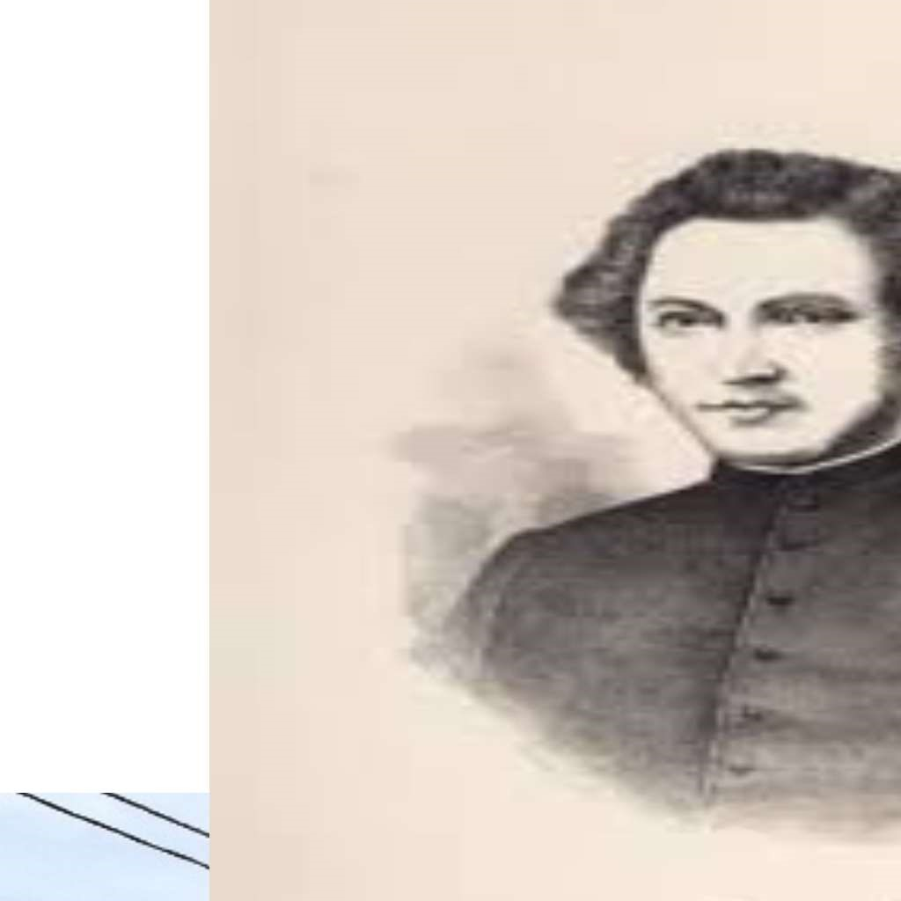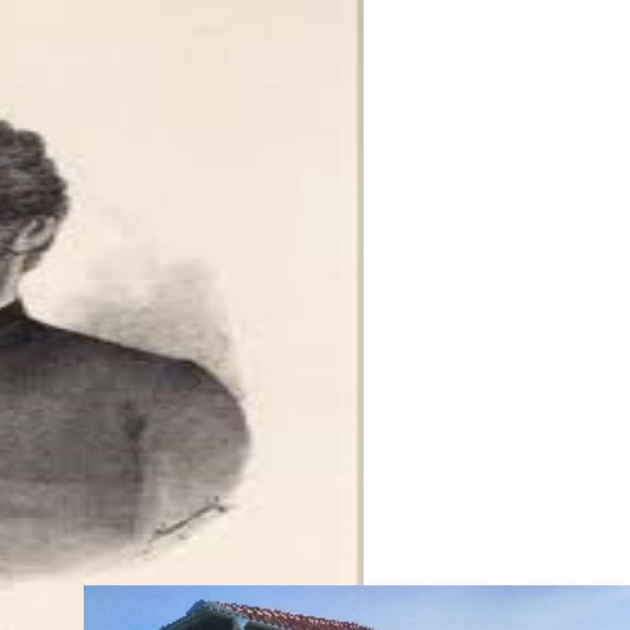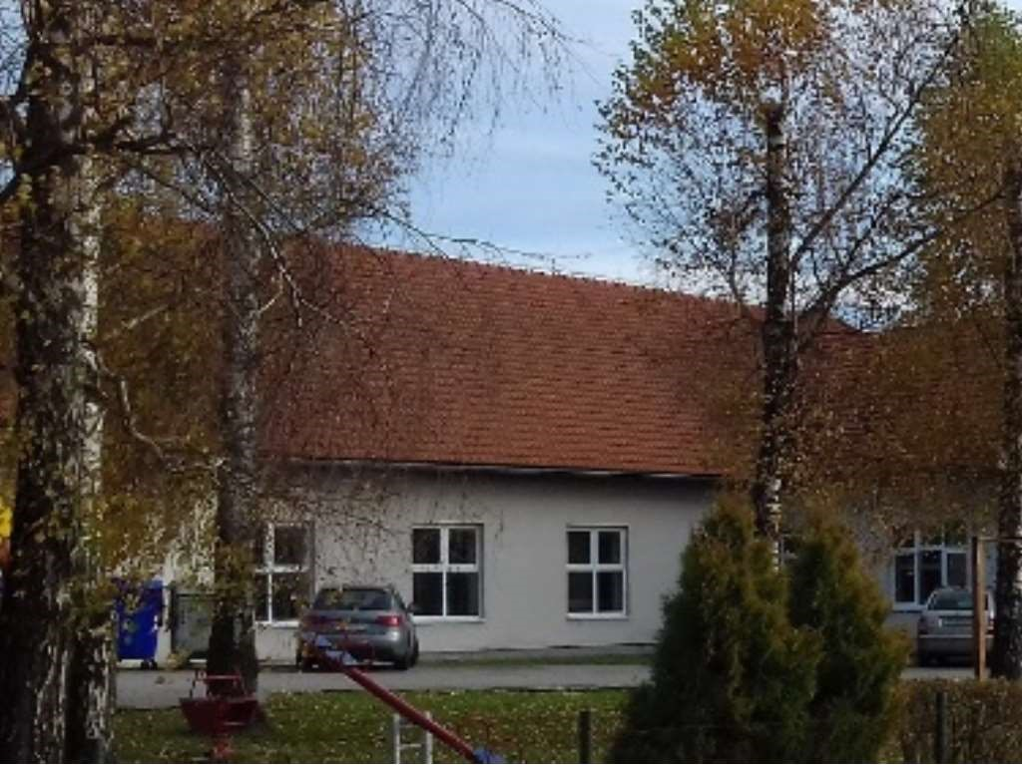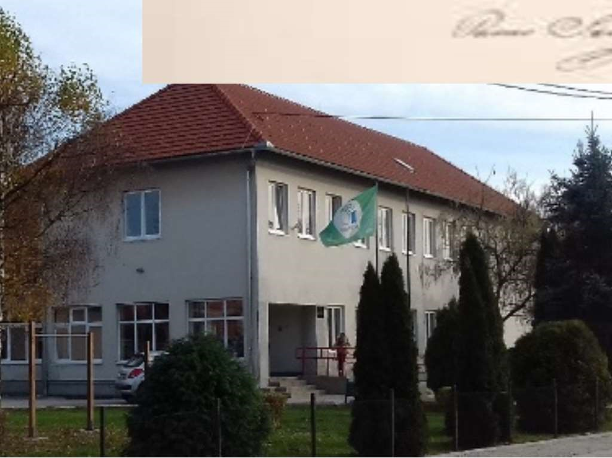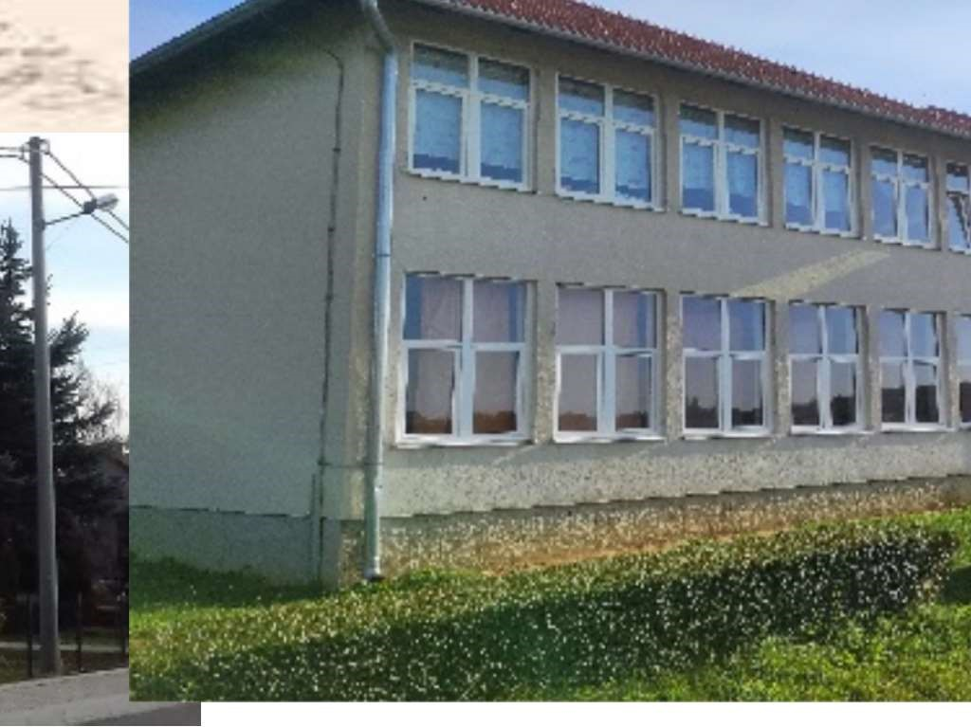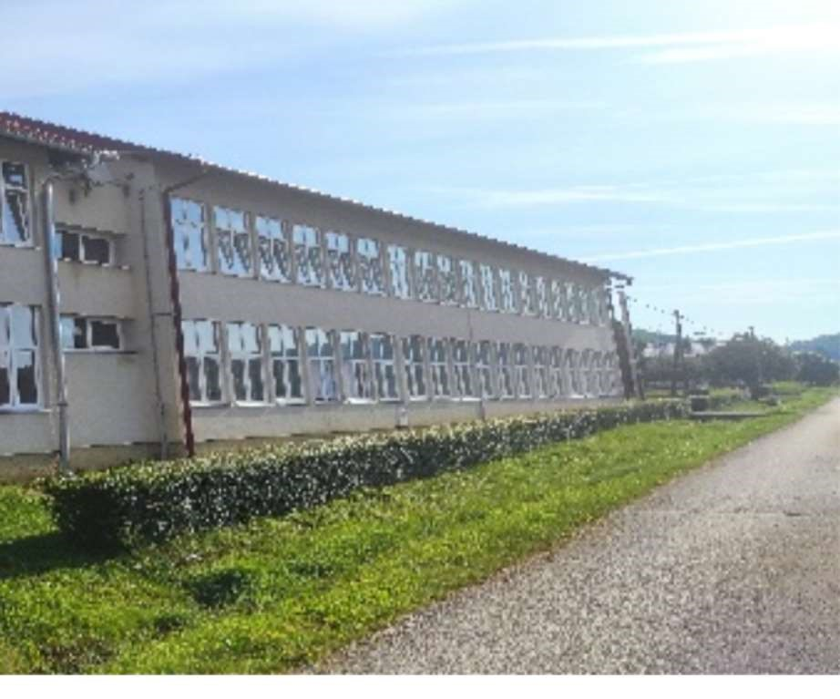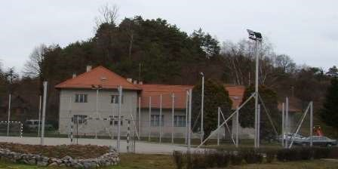
GODIŠNJI PLAN I PROGRAM RADA ŠKOLSKA GODINA 2023./2024.

0
SADRŽAJ
- PODACI O UVJETIMA RADA
  - Podaci o upisnom području
  - Prijevoz učenika
  - Broj učenika i razrednih odjeljenja, razrednici, broj učenika s primjerenim oblikom školovanja
  - Školska zgrada, Matična i Područna škola; Plan obnove, adaptacije i opremanja
  - Školski okoliš
  - Unutarnji školski prostor
  - Opremljenost škole IKT i ostalom elektroničkom opremom nužnom za svakodnevni rad iposlovanje
  - Knjižni fond škole
- ORGANIZACIJA RADA ŠKOLE
  - Raspored zvona i odmora, raspored rada produženog boravka
  - Organizacija dežurstva učitelja
  - Početak i završetak nastavne godine i trajanje odmora učenika
  - Godišnji kalendar rada
- PODATCI O IZVRŠITELJIMA POSLOVA I NJIHOVIM RADNIM ZADUŽENJIMA
  - Učitelji razredne nastave
  - Učitelji predmetne nastave
  - Podaci o ravnatelju i stručnim suradnicama
  - Administrativno i tehničko osoblje
  - Tjedna i godišnja zaduženja učitelja razredne nastave
  - Tjedna i godišnja zaduženja učitelja predmetne nastave; redovna, izborna nastava, dopunska idodatna nastava
  - Tjedni i godišnji broj nastavnih sati za obvezne nastavne predmete po razredima
  - Tjedni i godišnji broj nastavnih sati izborne nastave
  - Tjedna i godišnja zaduženja ravnatelja, stručnih suradnika i ostalih radnika škole
- PLANOVI RADA RAVNATELJA I STRUČNIH SURADNIKA
  - Plan rada ravnatelja
  - Godišnji plan i program stručne suradnice – pedagoginje
  - Plan rada stručne suradnice defektologinje
  - Plan rada knjižničarke
- PLAN RADA ADMINISTRATIVNO - TEHNIČKE SLUŽBE
  - Plan rada tajništva
  - Plan rada računovodstva
  - Plan rada domara/ložača
  - Plan rada kuharica
  - Plan rada spremačica
1
- PLAN RADA ŠKOLSKE LIJEČNICE
- PLAN RADA ŠKOLSKOG ODBORA I OSTALIH VIJEĆA
- STRUČNO USAVRŠAVANJE
- PLAN KULTURNE I JAVNE DJELATNOSTI
- PLAN ZDRAVSTVENO-SOCIJALNE ZAŠTITE UČENIKA
- PLAN ZDRAVSTVENE ZAŠTITE ODGOJNO-OBRAZOVNIH I OSTALIH RADNIKAŠKOLE
- ŠKOLSKI PREVENTIVNI PROGRAM
2
OSNOVNI PODACI O ŠKOLI
Naziv škole: | OSNOVNA ŠKOLA PAVLA ŠTOOSA
Adresa škole: | 49294 Kraljevec na Sutli 125
Županija: | Krapinsko-zagorska
Telefonski broj: | Tajništvo: 049/554-086
 | Ravnateljelj: 049/554-750
Broj telefaksa: | 049/503-287
Internetska pošta: | skola@os-pstoosa-kraljevecnasutli.skole.hr
Internetska adresa: | www.os-pstoosa-kraljevecnasutli.skole.hr
Šifra škole: | 02-174-001
Matični broj škole: | 3086909
OIB: | 12109447077
Upis u sudski registar (broj i datum): | Tt-07/8193-2 18.07.2007.
Ravnatelj škole: | Tomislav Rajić
Broj učenika: | 116
Broj učenika u razrednoj nastavi: | 51
Broj učenika u predmetnoj nastavi: | 65
Broj učenika s teškoćama u razvoju: | 6+2 u postupku
Broj učenika u produženom boravku: | 27
Broj učenika putnika: | 85
Ukupan broj razrednih odjela: | 9
Broj razrednih odjela u matičnoj školi: | 8
Broj razrednih odjela u područnoj školi: | 1
Broj razrednih odjela RN-a: | 5
Broj razrednih odjela PN-a: | 4
Broj smjena: | 1
Početak i završetak svake smjene: | 8,00 – 14,05
Broj radnika: | 30
Broj učitelja predmetne nastave: | 14
Broj učitelja razredne nastave: | 5
Broj učitelja u produženom boravku: | 1
Broj stručnih suradnika: | 3
Broj ostalih radnika: | 7
Broj nestručnih učitelja: | 0
Broj pripravnika: | 1
Broj mentora i savjetnika: | 0
Broj računala u školi: | 21
Broj specijaliziranih učionica: | 1+1
Broj općih učionica: | 8 +3
Broj sportskih dvorana: | 1
Broj sportskih igrališta: | 2
Školska knjižnica: | 1
Školska kuhinja: | 2
1

1. PODACI O UVJETIMA RADA
1.1. Podaci o upisnom području
Upisna područja Škole obuhvaćaju naselja: 1) Kraljevec na Sutli, 2) Kačkovec, 3) Lukavec Klanječki, 4) Draše, 5) Kapelski Vrh, 6) Strmec Sutlanski, 7) Movrač, 8) Gornji Čemehovec, 9) Radakovo, 10) Pušave, 11) Goljak Klanječki i 12) Bratovski Vrh.
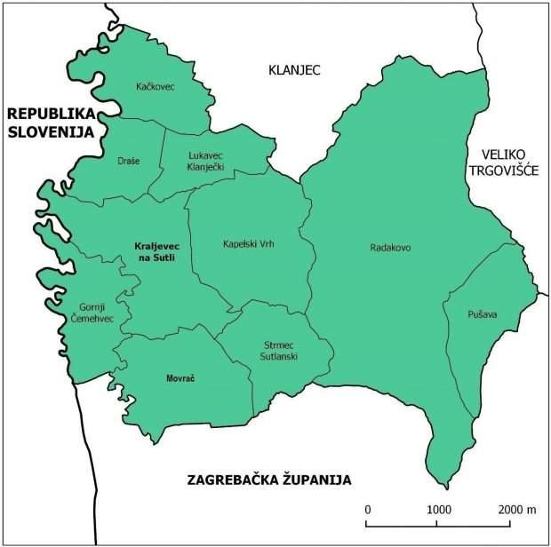
1.2. Prijevoz učenika
Od ukupno 116 učenika, 85 učenik putuje organiziranim prijevozom, odnosno školskim autobusom. Prijevoz učenika financira Krapinsko-zagorska županija. Uslugu prijevoza učenika obavlja tvrtka Presečki, odnosno njihov podizvođač tvrtka Vrelej. Autobus vozi prema sljedećem voznom redu:
POLAZAK
sati | relacija
07:00 | RADAKOVO –PŠ RADAKOVO – PUŠAVE – STRMEC SUTLANSKI – MOVRAČ – ŠKOLA
07:00 | GOLJAK KLANJEČKI – PŠ RADAKOVO - ŠKOLA
07:30 | KAČKOVEC – DRAŠE - ŠKOLA
07:30 | LUKAVEC KLANJEČKI – ČEMEHOVEC - ŠKOLA
POVRATAK
sati | relacija
12: 40, 13:15,  14:10 | RADAOVO – GOLJAK KLANJEČKI  DRAŠE – KAČKOVEC – LUKAVEC KLANJEČKI
12: 40, 13:15,
14:10
Prije nastave, učenike na ulazu u Matičnu školu dočekuje domar, a u PŠ učitelj. Poslije nastave učenike na autobus prati učitelj koji je zadužen taj dan po rasporedu pratnje.
1.3. Broj učenika i razrednih odjeljenja, razrednici, broj učenika s primjerenim oblikom školovanja
Razred |  | Na početku |  |  |  |  |  | Matična škola |  |  |  |  |  |  |  | Razrednik
 |  |  |  |  |  |  | M |  |  | Ž |  |  |  | U
1. | 18 |  |  |  | 4 |  |  |  |  | 14 |  | 18 |  |  |  | Antonija Rajić
2. | 7 |  |  |  | 5 |  |  |  |  | 2 |  | 7 |  |  |  | Draženka Trewsk
3. | 10 |  |  |  | 6 |  |  |  |  | 4 |  | 10 |  |  |  | Štefica Hajderer
4. | 12 |  |  |  | 2 |  |  |  |  | 10 |  | 12 |  |  |  | Ivana Radman
5. | 9 |  |  |  | 5 |  |  |  |  | 4 |  | 9 |  |  |  | Ana Maslać
6. | 17 |  |  |  | 7 |  |  |  |  | 10 |  | 17 |  |  |  | Davor Kožnjak
7. | 16 |  |  |  | 7 |  |  |  |  | 9 |  | 16 |  |  |  | Korina Piščak
8. | 23 |  |  |  | 11 |  |  |  |  | 12 |  | 23 |  |  |  | Anamarija Prelec
Razred |  | Na početku |  |  |  |  |  | Područna škola |  |  |  |  |  |  |  | Razrednik
 |  |  |  |  |  |  | M |  |  | Ž |  |  |  | U
1./3./4. | 4 |  |  |  | 3 |  |  |  |  | 1 |  | 4 |  |  |  | Jasna Jakšić
REDOVNI PROGRAM uz |  |  | Broj učenika s primjerenim oblikom školovanja po razredima |  |  |  |  |  |  |  |  |  |  |  |  |  |  | Ukupno
 |  |  | I. | II. |  | III. |  |  | IV. |  | V. |  | VI. |  | VII. |  | VIII.
Individualizirani pristup |  |  |  |  |  |  |  |  | Dva su u tijeku |  | 1 |  |  |  | 1 |  | 2 | 6
Prilagođeni program |  |  |  |  |  |  |  |  |  |  |  |  |  |  | 1 |  | 1 | 2
1.4. Školska zgrada, Matična i Područna škola; Plan obnove, adaptacije i opremanja
U potresu koji se dogodio u ožujku 2020. godine zgrada matične škole zadobila je vanjska i unutarnja oštećenja te je nakon procjene statičara dobila zelenu naljepnicu uporabljivosti. Na Područnoj školi Radakovo nisu zabilježena oštećenja nastala uslijed potresa. Navedena zelena naljepnica Matične škole označava da je zgrada sigurna za korištenje, međutim ista ne daje informacije o statičkoj stabilnosti zgrade u slučaju naknadnih seizmičkih događanja. Obzirom da je zgrada starije godine izgradnje ne odgovara današnjim propisima gradnje ustanova za odgoj i obrazovanje te bilo potrebno pristupiti cjelovitoj obnovi školske zgrade.
Obzirom da su zgrade Matične i Područne škole starije izgradnje te unatrag više od desetljeća nije bilo značajnih ulaganja u obnovu i adaptaciju školskih zgrada dvorane, igrališta, parkova, kao niti u njihovo uređenje te opću i didaktičku opremljenost učionica i kabineta planirani su sljedeći radovi vezani uz obnovu, adaptaciju i opremanje:
- cjelovita obnova MŠ nakon potresa ili adaptacija šteta nastalih nakon potresa u ožujku 2020.
- adaptacija kabineta hodnika (vlaga)
- nabava i zamjena ili preuređenja svjetlećih tijela u svim prostorijama MŠ i PŠ
- opremanje informatičke učionice namještajem i novim zastorima
- opremanje svih općih učionica novim namještajem i didaktičkim pomagalima; ormari, potrebna didaktika i zamjena ulazni vrata za dvije učionice
- opremanje prostora „Produženog boravka“ namještajem i didaktikom
- opremanje dvorana TZK-a novom opremom i rekvizitima
- uređivanje sanitarnih čvorova; radovi na vodovodnim instalacijama, zamjena oštećenih sanitarija, keramike i vrata
- postavljanje zastora i vanjski sjenila na prozore svih učionica u MŠ
- postavljanje nadzornih kamera na ulazu u školu, oko školske zgrade i igrališta te na hodnicima
- opremanje kuhinje novim uređajima
- postavljanje ograde oko MŠ
- uređivanje parka oko škole; premještanje spomenika
- uređivanje sportskog igrališta; postavljanje gumenog sloja na asfalt, postavljanje rekvizita
- rekonstrukcija parkirališta u MŠ
- ugradnja požarnih stepenica u MŠ
- postavljanje fasade na zgradi MŠ
- postavljanje fasade na zgradi PŠ Radakovo
- zamjena vanjska stolarija na PŠ Radakovo
- uređenje sustava odvodnje oborinskih i fekalnih voda u MŠ i PŠ Radakovo
- nabava i postavljanje novog kotla za centralno grijanje u PŠ
- rekonstrukcija centralnog grijanja u zgradi MŠ
- nabava i zamjena radijatora u učionicama MŠ
U lipnju 2023. godine izrađena je dokumentacija za projek cjelovite obnove škole u Kraljevcu na Sutli kao i projekt za Energetsku obnovu. Prema dokumentaciji utvrđena je potreba dubinske obnove matične školske zgrad, iznutra i izvana.
1.5. Školski okoliš
Naziv površine | Veličina u m2 | Ocjena stanja
1. Sportsko igralište MŠ | 1 050 | Zadovoljava
2. Zelene površine MŠ | 6 750 | Zadovoljavaju
3. Sportsko igralište PŠ Radakovo | 900 | Zadovoljava
4. Zelene površine PŠ Radakovo | 2800 | Zadovoljavaju
U K U P N O | 11 500
1.6. Unutarnji školski prostor
NAZIV PROSTORA  (klasična učionica, kabinet, knjižnica, dvorana) | Učionice |  | Oznaka stanja opremljenosti
 | Broj | Veličina u m² | Opća opremljenost | Didaktička opremljenost
RAZREDNA NASTAVA | 4 | 232
1. razred | 1 | 58 | 2 | 1
2. razred | 1 | 58 | 2 | 1
3. razred | 1 | 58 | 2 | 1
4. razred | 1 | 58 | 2 | 1
PREDMETNA NASTAVA | 5 | 116
Hrvatski jezik |  |  |  | 1
Likovna kultura |  |  |  | 1
Glazbena kultura |  |  |  | 2
Vjeronauk |  |  |  | 1
Strani jezik |  |  |  | 1
Matematika |  |  |  | 1
Priroda i biologija/ Kemija |  | 54 | 2 | 2
Fizika |  |  |  | 1
Povijest |  |  |  | 1
Geografija |  |  |  | 1
Tehnička kultura |  | 58 | 2 | 1
Informatika |  | 58 | 2 | 2
OSTALO | 5 | 538
Dvorana za TZK | 1 | 300 | 2 | 2
Produženi boravak | u prostoru trećeg razreda |  | 2 | 1
Knjižnica | 1 | 41 | 2 | 1
Blagovaonica | 1 | 110
Zbornica | 1 | 55 | 2 | -
Uredi | 4 | 56 | 2 | 1
 | Učionice |  | Oznaka stanja opremljenosti
 | Broj | Veličina u m² | Opća opremljenost | Didaktička opremljenost
PODRUČNA ŠKOLA | 4 | 184
razred | 1 | 40 | 2 | 1
1./3./4. razred | 1 | 40 | 2 | 1
Pomoćna učionica | 1 | 24 | 2 | 1
Prostorija za TZK | 1 | 80 | 2 | 1
U K U P N O: | 15 | 1 084
Oznaka stanja opremljenosti do 50%..1, od 51-70%..2, od 71-100%..3
U svim učionicama, kabinetima i sportskim dvoranama potrebno raditi na poboljšanju opće, a naročito didaktičke opremljenosti.
1.7. Opremljenost škole IKT i ostalom elektroničkom opremom nužnom za svakodnevni rad i poslovanje
Škola se nalazi unutar projekta e-Škole Ministarstva znanosti i obrazovanja putem kojeg je svakom učitelju i stručnom suradniku na korištenje je ustupljeno prijenosno računalo. Za učenike razredne nastave osigurani su za korištenje tableti na način da je jedan tablet na četiri učenika, dok je za svakog učenika od 5. do 8. razreda osiguran tablet za individualno korištenje (ukupno 67 tableta). Također unutar istog Projekta, škola je opremljena s projektorima. Četiri projektora nalaze se u učionicama u prizemlju gdje se izvodi predmetna nastava i jedan se nalazi u specijaliziranoj učionici informatike. Na katu, u učionicama gdje se izvodi razredna nastava, sve učionice su opremljene projektorima. U područnoj školi u učionici 2./3./4. razreda nalazi se jedan projektor. U učionice četvrtog i prvog razreda postavljeni su interaktivna ploča koji su nabavljeni u sklopu projekta e – Škole. U informatičkoj učionici nabavljeno je 21 računalo, 10 računala dobiveno je kao donacija od udruge branitelja, a 11 računala kupljeno je sredstvima od strane županije. Na prvom katu, u učionici 2. razreda nalazi se stolno računalo (ukupno 1 komada). Kabineti stručne službe, kao i ured ravnatelja, tajništva i računovodstva imaju zadovoljavajuću informatičku opremu (stolna i/ili prijenosna računala) koja su adekvatna za svakodnevni rad. Na katu MŠ nalazi se laserski pisač, koji ima opciju ispisa u boji i skeniranja, a kojim se koriste svi učitelji, stručna služba, administrativno osoblje i ravnatelj. Pisač je u najmu. U PŠ nalazi se crno-bijeli laserski pisač koji je vlasništvo Škole, a kojim se koristi učiteljica 2./3./4. razreda te predmetni učitelji. Preko Carnetovog kataloga usluga nabavljeno je računalo koje je smješteno u zbornici i kojem imaju pristup svi učitelji u svrhu izrade materijala za nastavu. Uz računalo naručena je i meteorološka stanica koja je postavljena na prikladno mjesto na vanjskom dijelu škole koja će koristiti na nastavi geografije i prirode odnosno biologije. Naručen je dron koji će koristiti na izvannastavnoj aktivnosti vezanoj uz predmet informatika. U sklopu projekta e-škole dobiveno je 11 Acer TravelMate P2 prijenosnih računala sa pripadajućim miševima koji će biti namijenjeni radu u razrednoj nastavi zbog nedovoljnog broja tableta u razrednoj nastavi. Dobiveni su i Microbitovi koji će se koristiti u provođenju nastave informatike i izvannastavne aktivnosti robotike.
1.8. Knjižni fond škole
Knjižni fond | STANJE – broj primjeraka po naslovu | STANDARD – broj primjeraka po naslovu
Lektirni naslovi (I. – IV.) | 10 | 15-30
Lektirni naslovi (V. – VIII.) | 10 | 15-30
Stručna literatura za učitelje | 10% od ukupne građe /jedan primjerak po naslovu/ | 10% od ukupne građe
Književna djela, ostalo | 1 | Do 5
- ORGANIZACIJA RADA ŠKOLE
Nastava je organizirana u jednoj smjeni u matičnoj i u područnoj školi.
Matična škola otvara se u 6.00 sati, kada dolazi domar, kuharice te prema potrebi spremačice. Obzirom na velik broj naselja koji čine upisno područje škole te specifičnosti u organizaciji školskog prijevoza, učenicima je omogućen ulazak u školsku zgradu odmah nakon 6:00 sati. Područnu školu otvaraju učitelji te je tamo ulazak učenicima omogućen od 7:30 sati.
Nastava i odmori su raspoređeni prema sljedećem rasporedu:
2.1. Raspored zvona i odmora, raspored rada produženog boravka
 |  |  | RASPORED ZVONA I ODMORA
 |  | sat |  | odmor
1. |  | 8:00 | 8:45
2. |  | 8:50 | 9:35 | Odmor od 15 minuta | Jelo nižih razreda od 1.-4- razreda
3. |  | 9:50 | 10:35 | Odmor od 15 minuta | Jelo viših razreda od 5.-8- razreda
4. |  | 10:50 | 11:35
5. |  | 11:40 | 12:25
6. |  | 12:30 | 13:15
7. |  | 13:20 | 14:05
RASPORED RADA PRODUŽENOG BORAVKA
11:30 | 12:30 |  | Prihvat učenika
12:30 | 12:50 |  | Ručak
13:00 | 14:15 |  | Pisanje zadaće, vježbanje, ponavljanje
14:30 | 14:45 |  | Užina
14:45 | 15:45 |  | Organizirano vrijeme
16:00 | 16:30 |  | Dežurstvo
U ovoj školskoj godini 2023./2024. imamo unutar škole organiziran produženi boravak, jedna grupa učenika od prvoga do trećega razreda. Produženi boravak vodi učiteljica Marija Urek.
2.2. Organizacija dežurstva učitelja
DEŽURSTVA UČITELJA
Učitelji razredne nastave | dežuraju u školi po rasporedu dežurstva; odlaze s učenicima na jelo; nakon zadnjeg sata prate djecu do učiteljice za boravak ili učitelja koji je zadužen za ispraćaj učenika na autobus.
Učitelji predmetne i razredne nastave | dežuraju u školi po rasporedu dežurstva; prate učenike na jelo te su s njima oni ili dežurni učitelji za vrijeme jela; nakon zadnjeg sata prate djecu do učitelja koji je zadužen za ispraćaj učenika na autobus.
Svi učitelji - AUTOBUS | poslije nastave učenike u autobus prati dežurni učitelj koji je zadužen taj dan po rasporedu pratnje. Učitelj mora s učenicima čekati dolazak autobusa, paziti na učenike dok čekaju na polazak, paziti kako ulaze u autobus, paziti jesu li svi učenici ušli u autobus. U slučaju kašnjenja autobusa ili nekih ostalih nepredvidivih okolnosti, učitelj je dužan obavijestiti tajništvo škole te s učenicima čekati do dolaska autobusa.
2.3. Početak i završetak nastavne godine i trajanje odmora učenika
POČETAK I ZAVRŠETAK NASTAVNE GODINE
Nastava se ustrojava u dva polugodišta
Prvo polugodište | 04.09.2023. do 22.12.2023.
Drugo polugodište | 08.01.2024. do 21.06.2024.
ODMOR UČENIKA
Jesenski odmor | 30.10.2023. do 01.11.2023. ; nastava počinje 02.11.2023.
Zimski odmor, I. dio | 27.12.2022. do 05.01.2023. ; nastava počinje 08.01.2024.
Zimski odmor, II. dio | 19.02.2024. do 23.02.2024. ; nastava počinje 26.02.2024.
Proljetni odmor | 28.03.2024. do 05.04.2024. ; nastava počinje 08.04.2024.
*Ljetni odmor | 24.06.2024.
*osim za učenike koji polažu predmetni, razredni, dopunski ili razlikovni ispit ili imaju dopunski nastavni rad
2.4. Godišnji kalendar rada
 | Mjesec | Broj dana |  | Blagdani i neradni dani | nenastavnih |  | ostalo
 |  | radnih | nastavnih
I. polugodište od 05.09. do 23.12.  2022. | IX. | 20 | 20 | 7
 | X. | 22 | 19 | 9 | 1 |  | 5.10.2023. Dan učitellja
 | XI. | 21 | 21 | 9
 | XII. | 19 | 16 | 12
UKUPNO I. polugodište |  | 82 | 76 | 37 | 1
Državni blagdani i neradni dani | 1. studenog (srijeda) – Svi sveti  18. studenog (subota) – Dan sjećanja na žrtve Domovinskog rata i Dan sjećanja na žrtvu Vukovara i Škabrnje 25. prosinca (ponedjeljak) – Božić  26. prosinca (utorak) – Sveti Stjepan  1. siječnja (ponedjeljak) – Nova godina  6. siječnja (subota) – Sveta tri kralja  31. ožujka (nedjelja) – Uskrs  1. travnja (ponedjeljak) – Uskrsni ponedjeljak  1. svibnja (srijeda) – Praznik rada  30. svibnja (četvrtak) – Dan državnosti  30. svibnja (četvrtak) – Tijelovo  22. lipnja (subota) – Dan antifašističke borbe
II.  polugodište od 09.01.  do 21.06.  2023. | I. | 22 | 18 | 9
 | II. | 21 | 16 | 8
 | III. | 21 | 19 | 10
 | IV. | 21 | 17 | 10
 | V. | 21 | 20 | 10 |  | 1 | 31. 05. 2024.
 | VI. | 20 | 15 | 10 |  | 1 | 21.6.2024.  Dan Škole
 | VII. | 10 | - | 4
 | VIII. | 5 | - | 3
UKUPNO II. polugodište |  | 141 | 105 | 64 | 3 | 2
UKUPNO I.+II. polugodište |  | 223 | 181 | 101 | 3 | 3

3. PODATCI O IZVRŠITELJIMA POSLOVA I NJIHOVIM RADNIM ZADUŽENJIMA
3.1. Učitelji razredne nastave
Red. broj | Ime i prezime | Razred | Mentor, savjetnik
1. | ANTONIJA RAJIĆ | 1.razred MŠ
2. | DRAŽENKA TRESK | 2.razred MŠ
3. | ŠTEFICA HAJDERER | 3.razred MŠ
4. | IVANA RADMAN | 4.razred MŠ
5. | JASNA JAKŠIĆ | 1./3./ 4. razred PŠ (kobinirani razred)
6. | MARIJA UREK | 1.,2.,3. PB
U pedagoškoj godini 2023./2024. imamo unutar škole organiziran program predškole (Mala škola), jedna grupa učenika. Program predškole vodit će učitelj/ca _______________________.
3.2. Učitelji predmetne nastave
Red. broj | Ime i prezime | Predmet koji predaje | Razrednik | Mentor, savjetnik
1. | MARTU HRBUD | Hrvatski jezik | -
2. | VERA GLAVOR | Likovna kultura | -
3. | TATJANA POKUPEC | Glazbena kultura | - | mentor
4. | NELA ILINIĆ | Engleski jezik | -
5. | KRISTINA ŠTROK | Njemački jezik | -
6. | MAŽDA HDAGHA | Matematika, Fizika | -
7. | ANA MASLAĆ | Priroda, Biologija | 5. razred
8. | TANJA LJUBIĆ | Kemija | -
9. | DAVOR KOŽNJAK | Povijest, Geografija | 6. razred
10. | SANDRA DEBANIĆ | Tehnička kultura | -
11. | SANJU LESKOVAR | TZK | -
12. | ANAMARIJA PRELEC  (zamjena za NIKOLINU  MARIĆ) | Vjeronauk | 8. razred
13. | KORINA PIŠČAK | Informatika | 7. razred
3.3. Ravnatelj i stručni suradnici
Red. broj | Ime i prezime | Radno mjesto
1. | TOMISLAV RAJIĆ | ravnatelj
2. | MAJA KRALJ | knjižničarka
3. | ETEL VUKELIĆ | pedagoginja
4. | ANA HORVAT | socijalna pedagoginja
3.4. Administrativno i tehničko osoblje
Red. broj | Ime i prezime | Radno mjesto
1. | TAJANA PAPPO | tajnica
2. | DAMIRKA DRAGOJE | računovođa
3. | SREĆKO TRAMIŠAK | domar-ložač
4. | MIRJANA GRGIĆ | kuharica
5. |  | kuharica/čistačica
6. | KATICA ŠTRITOF | čistačica
7. | BOŽENA SKOMINA | čistačica
3.5. Tjedna i godišnja zaduženja učitelja razredne nastave
Nastava u matičnoj školi od 1. do 4. razreda organizirana je u 4 razredna odjela, a u područnoj školi u jednom kombinirano odjelenju. U matičnoj školi organizirana je nastava produženog boravka od 1. do 3. razreda. U produženi boravak uključuju se učenici iz matične i područne škole. Produženi boravak organiziran je kao jedna mješovita skupina učenika od 1. do 3. razreda.
IME I  PREZIME | RAZ RED | REDOVNA  NASTAVA | RAD RAZRED  NIKA | DOPUNSKA | DODATNA | INA | PRODUŽE NOM  B  O  R  A  V  K  U | UKUPN O  NEPOSR EDNI  R  A  D | OSTA LI POSL  OVI | SATI TJEDNO | SATI GODIŠNJE
ANTONIJA RAJIĆ | 1  .r . | 16 | 2 | 1 | 1 | 1 | - | 21 | 19 | 40 | 1440
DRAŽENKA  TRESK | 2  .r | 16 | 2 | 1 | 1 | 1 | - | 21 | 19 | 40 | 1440
ŠTEFICA  HAJDERER | 3  .r | 16 | 2 | 1 | 1 | 1 | - | 21 | 19 | 40 | 1440
IVANA RADM AN | 4  .r | 15 | 2 | 1 | 1 | 1 | - | 20 | 20 | 40 | 1440
JASNA  JAKŠIĆ | 1./  3./ 4.  P  Š | 16 | 2 | 1 | 1 | 1 | - | 21 | 19 | 40 | 1440
MARIJA UREK | P  B | - | - | - | - | - | 25 | 25 | 15 | 40 | 1440
3.6. Tjedna i godišnja zaduženja učitelja predmetne nastave; redovna, izborna nastava, dopunska i dodatna nastava
Cjelokupna nastava stručno je zastupljena.
Predmetna nastava realizira se unutar cjelovitih razrednih odjela.
Izborna nastava informatike za razrednu nastavu organizirana je u odgojno-obrazovnim skupinama. U matičnoj školi dvije su odgojno-obrazovne skupine koje čine 1./3. razred, 2./4. razred te u područnoj školi je jedna odgojno-obrazovna skupina 2./3./4. razred.
Izborna nastava:
Vjeroanuk za učenike od 1. do 8. razreda.
Njemački jezik za učenike od 4. do 8.razreda.
Informatika za učenike od 1. do 4. razreda te za učenike 7. i 8.razreda
Posebnim poslovima zaduženi su:
Davor Kožnjak - povjerenik zaštite na radu, Sindikalni povjerenik i predvoditelj radničkog vijeća
Tatjana Pokupec - voditelj zbora
Sandra Debanić - voditelj mladih tehničara- modelari
Sanja Leskovar- voditelj Školskog sportskog kluba
Vera Glavor - vizualno uređenje škole
Korina Piščak - administratorom elektroničkih upisnika i IKT podrškom
Nacionalne ispite za učenike četvrtoga i osmog
Nacionalni centar za vanjsko vrednovanje obrazovanja provest će u školskoj godini 2023./2024.
nacionalne ispite za učenike četvrtoga i osmog razreda u osnovnim školama u Republici Hrvatskoj.
Učenici četvrtoga razreda pisat će nacionalne ispite iz Hrvatskoga jezika, Matematike, materinskoga jezika (samo za učenike koji se školuju na jeziku i pismu nacionalnih manjina) i Prirode i društva.
Učenici osmoga razreda pisat će nacionalne ispite iz Hrvatskog jezika, prvog stranog jezika, materinskog jezika (za učenike koji se školuju na jeziku i pismu nacionalnih manjina), Matematike, Biologije, Fizike, Geografije, Kemije i Povijesti.
PREZIME, IME | 1  NASTAVA  RED. | 2  . RAD RAZREDNIKA (NEPOSREDNI  R  A  D  2  S  A  T  A  ) | 3  . DOPUNSKA NASTAVA | 4  . DODATNA NASTAVA | IZVANNASTAVNE AKTIVNOSTI | 6  .  P  O  S  E  B  N  I  P  O  S  L  O  V  I  U  Č  I  T  E  L  J  A  – | 7  . OSTALI POSLOVI RAZREDNIKA (2  S  A  T  A  ) | 8  . ADMIN.,ČL.8.ST.9, IKT PODRŠKA, | 9  . PISANJE STRUČNO METODIČKIH  P  R  I  P  R  E  M  A | 10  . OSTALI POSLOVI UČITELJA, ČL.  5 | SATI TJEDNO | SATI GODIŠNJE
MAŽDA HDAGH | 20 |  | 2 | 1 |  | - | - | - | 10 | 8 | 40 | 1440
NELA ILINIĆ | 22 | - | 1 | 1 |  | - |  | - | 10, 5 | 6,5 | 40 | 1440
MARTA HRBUD | 18 | - | 2 | 1 | 1 | - |  | - | 9 | 9 | 40 | 1440
DAVOR KOŽNJAK | 15, 5 | 2 |  | 1 | - | 5 | 2 | - | 8 | 6,5 | 40 | 1440
KRISTINA ŠTROK | 10 | - | - | 1 | 1 |  |  |  | 5 | 5 | 22 | 1080
ANA MASLAĆ | 7,5 | 2 | - | - | 2 |  | 2 | - | 4 | 2,5 | 20 | 720
SANJA LESKOVAR | 8+1 | - | - | - | 1 | 1 | - | - | 5 | 4 | 20 | 720
ANAMARIJA  PRELEC (zamjena za NIKOLINU  MARIĆ) | 18 | 2 | - | - | 4 | - | 2 | - | 11 | 5 | 40 | 1440
TATJANA POKUPEC | 6+1 | - | - | - | 1 |  |  | - | 3 | 6 | 16 | 576
TANJA LJUBIĆ | 4 | - | - | - | 1 |  | - | - | 2 | 1 | 8 | 288
KORINA PIŠČAK | 14 | 2 |  |  | 1 |  | 2 | 2 | 7 | 4 | 32 | 1080
VERA GLAVOR | 4+1 | - | - | - | 1 | - | - | - | 2 | 3 | 10 | 360
SANDRA DEBANIĆ | 4 |  | - |  | 1 |  | - | - | 2 | 3 | 9 | 324
Dopunsku nastavu učenici će tijekom godine pohađati, a ovisno o potrebama učenika i ovisno o razini usvojenosti gradiva. Moguće je i uključivanje učenika koji su duže vrijeme izbivali, učenika kojima je potrebna posebna pomoć učitelja, ali i onih koji žele dopunsko pojašnjenje gradiva iz pojedinih područja. Nastava je organizirana s ciljem pružanja pomoći učenicima da s uspjehom svladaju redovne sadržaje. Dopunsku nastavu učitelji izvode sukladno svome zaduženju.
Za darovite učenike kao i za učenike koji pokazuju zanimanje za većim spoznajama iz pojedinih predmeta organizirana je i dodatna nastava. Dodatnu nastavu učitelji izvode sukladno svome zaduženju.
Izvannastavnu aktivnost predmetni učitelji izvode sukladno svome zaduženju i Kurikulumu, u pravilu 1 ili 2 sata tjedno. U izvannastavnu aktivnost mogu se uključivati učenici različitih razrednih odjela. Izvannastavne aktivnosti učitelja detaljno su definirane školskim Kurikulumom 2022./2023.
3.7. Tjedni i godišnji broj nastavnih sati za obvezne nastavne predmete po razredima
Matična škola
Nastavni predmet |  | Tjedni i godišnji broj nastavnih sati za obvezne nastavne predmete po razredima
 |  | 1. | 2. |  | 3. |  | 4. |  | 5. |  | 6. |  | 7. |  | 8. |  | Ukupno  planirano
 | T | G | T | G | T | G | T | G | T | G | T | G | T | G | T | G | T | G
Hrvatski jezik | 5 | 175 | 5 | 175 | 5 | 175 | 5 | 175 | 5 | 175 | 5 | 175 | 4 | 140 | 4 | 140 | 38 | 1 330
Likovna kultura | 1 | 35 | 1 | 35 | 1 | 35 | 1 | 35 | 1 | 35 | 1 | 35 | 1 | 35 | 1 | 35 | 8 | 280
Glazbena kultura | 1 | 35 | 1 | 35 | 1 | 35 | 1 | 35 | 1 | 35 | 1 | 35 | 1 | 35 | 1 | 35 | 8 | 280
Engleski jezik | 2 | 70 | 2 | 70 | 2 | 70 | 2 | 70 | 3 | 105 | 3 | 105 | 3 | 10 5 | 3 | 105 | 20 | 700
Informatika |  |  |  |  |  |  |  |  | 2 | 70 | 2 | 70 |  |  |  |  | 4 | 140
Matematika | 4 | 140 | 4 | 140 | 4 | 140 | 4 | 140 | 4 | 140 | 4 | 140 | 4 | 14 0 | 4 | 140 | 32 | 1 120
Priroda |  |  |  |  |  |  |  |  | 1,  5 | 52,5 | 2 | 70 |  |  |  |  | 3,5 | 122,5
Biologija |  |  |  |  |  |  |  |  |  |  |  |  | 2 | 70 | 2 | 70 | 4 | 140
Kemija |  |  |  |  |  |  |  |  |  |  |  |  | 2 | 70 | 2 | 70 | 4 | 140
Fizika |  |  |  |  |  |  |  |  |  |  |  |  | 2 | 70 | 2 | 70 | 4 | 140
Priroda i društvo | 2 | 70 | 2 | 70 | 2 | 70 | 3 | 105 |  |  |  |  |  |  |  |  | 9 | 315
Povijest |  |  |  |  |  |  |  |  | 2 | 70 | 2 | 70 | 2 | 70 | 2 | 70 | 8 | 280
Geografija |  |  |  |  |  |  |  |  | 1,5 | 52,5 | 2 | 70 | 2 | 70 | 2 | 70 | 9,5 | 262,5
Tehnička kultura |  |  |  |  |  |  |  |  | 1 | 35 | 1 | 35 | 1 | 35 | 1 | 35 | 4 | 140
Tjelesna i zdr. kultura | 3 | 105 | 3 | 105 | 3 | 105 | 2 | 70 | 2 | 70 | 2 | 70 | 2 | 70 | 2 | 70 | 19 | 665
UKUPNO: | 18 | 630 | 1  8 | 630 | 1  8 | 630 | 1  8 | 630 | 24 | 840 | 25 | 875 | 28 | 98 0 | 3  1 | 108  5
Područni odjel Radakovo
Nastavni predmet | Tjedni i godišnji broj nastavnih sati za obvezne nastavne predmete po razredima
 | 1. |  | 2. |  | 3. |  | 4. |  | 5. |  | 6. |  | 7. |  | 8. |  | Ukupno  planirano
 | T | G | T | G | T | G | T | G | T | G | T | G | T | G | T | G | T | G
Hrvatski jezik | 5 | 175 |  |  | 5 | 175 | 5 | 175 |  |  |  |  |  |  |  |  | 15 | 525
Likovna kultura | 1 | 35 |  |  | 1 | 35 | 1 | 35 |  |  |  |  |  |  |  |  | 3 | 105
Glazbena kultura | 1 | 35 |  |  | 1 | 35 | 1 | 35 |  |  |  |  |  |  |  |  | 3 | 105
Engleski jezik | 2 | 70 |  |  | 2 | 70 | 2 | 70 |  |  |  |  |  |  |  |  | 6 | 210
Matematika | 4 | 140 |  |  | 4 | 140 | 4 | 140 |  |  |  |  |  |  |  |  | 12 | 420
Priroda i društvo | 2 | 70 |  |  | 2 | 70 | 3 | 70 |  |  |  |  |  |  |  |  | 7 | 210
Tjelesna i zdr.  kultura | 3 | 105 |  |  | 3 | 105 | 2 | 105 |  |  |  |  |  |  |  |  | 8 | 315
UKUPNO: | 18 | 630 |  |  | 18 | 630 | 18 | 630
2.8. Tjedni i godišnji broj nastavnih sati izborne nastave
 | Vjeronauk |  |  | Razred |  | Broj grupa |  |  | Izvršitelj programa |  |  | Planirano sati
 |  |  |  |  |  |  |  |  |  |  |  | T |  | G
 |  |  |  | I. |  | 1 |  |  | Anamarija Prelec  (zamjena za Nikolinu  Marić)  Matična škola |  |  | 2 |  | 70
 |  |  |  | II. |  | 1 |  |  |  |  |  | 2 |  | 70
 |  |  |  | III. |  | 1 |  |  |  |  |  | 2 |  | 70
 |  |  |  | IV. |  | 1 |  |  |  |  |  | 2 |  | 70
 | UKUPNO  I. – IV. |  |  |  |  | 4 |  |  |  |  |  | 8 |  | 280
Vjeronauk |  |  |  | V. |  | 1 |  |  |  |  |  | 2 |  | 70
 |  |  |  | VI. |  | 1 |  |  |  |  |  | 2 |  | 70
 |  |  |  | VII. |  | 1 |  |  |  |  |  | 2 |  | 70
 |  |  |  | VIII. |  | 1 |  |  |  |  |  | 2 |  | 70
 | UKUPNO  V. – VIII. |  |  |  |  | 4 |  |  |  |  |  | 8 |  | 280
 | UKUPNO  I. – VIII. |  |  |  |  | 8 |  |  |  |  |  | 16 |  | 560
Vjeronauk |  |  |  |  | Razred |  |  | Broj grupa |  | Izvršitelj programa | Planirano
 |  |  |  |  |  |  |  |  |  |  | sati  T |  |  |  | G
 |  |  |  |  |  |  |  | 1 |  | Anamarija Prelec  (zamjena za Nikolinu  Marić)  Podučna škola
 |  |  |  |  | I.
 |  |  |  |  | III. |  |  |  |  |  | 2 |  |  |  | 70
 |  |  |  |  | IV.
UKUPNO  II. – IV. |  |  |  |  |  |  |  | 1 |  |  | 2 |  |  |  | 70
Njemački jezik |  |  | Razred |  | Broj g |  | Izvršitelj programa |  |  |  | Planirano sati
 |  |  |  |  |  |  |  |  |  |  | T
 |  |  | IV. |  | 1 |  | Kristina Štrok Matična škola |  |  |  | 2 |  | 70
 |  |  | V. |  | 1 |  |  |  |  |  | 2 |  | 70
 |  |  | VI. |  | 1 |  |  |  |  |  | 2 |  | 70
 |  |  | VII. |  | 1 |  |  |  |  |  | 2 |  | 70
 |  |  | VIII. |  | 1 |  |  |  |  |  | 2 |  | 70
UKUPNO  IV. – VIII. |  |  |  |  | 5 |  |  |  |  |  | 12 |  | 420
Informatika |  | Razred |  |  | Broj grupa |  | Izvršitelj programa |  |  |  | Planirano sati
 |  |  |  |  |  |  |  |  |  |  | T |  | G
 |  | 1./3./4.PŠ |  |  | 1 |  | Korina Piščak  Podučna (PŠ) i matična (MŠ) škola |  |  |  | 2 |  | 70
 |  | 1. / 3. MŠ |  |  | 1 |  |  |  |  |  | 2 |  | 70
 |  | 2. / 4. MŠ |  |  | 1 |  |  |  |  |  | 2 |  | 70
 |  | VII. MŠ |  |  | 1 |  |  |  |  |  | 2 |  | 70
 |  | VIII.MŠ |  |  | 1 |  |  |  |  |  | 2 |  | 70
UKUPNO  I. – VIII. |  |  |  |  | 5 |  |  |  |  |  | 10 |  | 360
2.9. Tjedna i godišnja zaduženja ravnatelja, stručnih suradnika i ostalih radnika škole
Red. broj |  | Ime i prezime radnika | Radno mjesto |  | Radno vrijem e  (od – do) |  | Rad sa stranka ma  (od – do) |  | Broj sati  tjedn  o |  | Broj sati godišnjeg  zaduženj a |  | Napomena
1. |  | TOMISLAV  RAJIĆ | Ravnatelj |  | 7:00-  15:00 |  | 7:00-  15:00 |  | 40 |  | 1768
2. |  | MAJA  KRALJ | Knjižničarka |  | 8:00-  14:00 |  | 8:00-  14:00 |  | 20 |  | 884 |  | ponedjeljak, srijeda i svaki drugi petak
3. |  | ETEL  VUKELIĆ | Pedagoginja |  | 8:00-  14:00 |  | 8:00-  14:00 |  | 20 |  | 884 |  | srijeda, petak i svaki drugi ponedjeljak
4. |  | ANA  HORVAT | Socijalna pedagoginja |  | 8:00-  13:00 |  | 8:00-  14:00 |  | 20 |  | 884 |  | utorak, četvrtak i svaka druga srijeda
Red  .  broj | Ime i prezime radnika |  |  | Radno mjesto |  | Radno  vrijeme  (od – do) |  | Bro j  sati  tjed no |  | Broj sati godišnjeg zaduženja |  | Napomena
1. | TAJANA  PAPPO |  |  | tajnica |  | 7:00-15:00 |  | 40 |  | 1768
2. | DAMIRKA  DRAGOJE |  |  | računovođa |  | 7:00-15:00 |  | 20 |  | 884 |  | -utorak, četvrtak i petak (svaki drugi). Prvi tjedan u mjesecu dani prema uputi MZO-a o obračuna plače i rokovima.
3. | SREĆKO  TRAMIŠĆAK |  |  | domar/ložač |  | 6:00-14:00 |  | 40 |  | 1768
4. | MIRJANA  GRGIĆ |  |  | kuharica |  | 6:00-14:00 |  | 40 |  | 1768
5. |  |  |  | kuharica/ čistačica |  | 6:00-14:00 |  | 40 |  | 1768
6. | KATICA  ŠTRITOF |  |  | čistačica |  | 13:00-21:00 |  | 40 |  | 1768
7. | BOŽENA  SKOMINA |  |  | čistačica |  | 13:00-21:00 |  | 40 |  | 1768
- PLANOVI RADA RAVNATELJA I STRUČNIH SURADNIKA
  - Plan rada ravnatelja
Mjesec | sadržaj rada | br oj sa  ti
rujan | Početak školske i nastavne godine – kontrola svih relevantnih čimbenika potrebnih za početak rada (pripremljenost prostora, opreme, rasporeda sati itd.)  Razgovori, konzultacije sa stručnim suradnicima i učiteljima u vezi s opisom odgojne situacije u školi na početku rada (učenici – novi, brojno stanje, došli, otišli, ponavljači, učenici s posebnim potrebama, socioekonomski status učenika itd.), sadržaji i oblici rada, međusobna suradnja, nabavke potrebne učiteljima i stručnim suradnicima…  Dogovor sa stručnim suradnicima o donošenju školskog kurikuluma  Razgovori s učiteljima o donošenju školskog kurikuluma (sudjelovanje u izradi školskog kurikuluma i godišnjeg plana i programa rada)  Dogovori, upute oko pripreme sjednica vijeća i sudjelovanje na njima  Pripremanje i održavanje sjednice tima za kvalitetu | 160

Dogovori s učiteljima i stručnim suradnicima o pripremama za početak nastavne godine, početak rada produženog boravka
Razgovori sa svim radnicima glede početka rada, očekivanja, zadaća, uputa…
Prijam učenika prvog razreda i njihovih roditelja
Sudjelovanje u pripremi i održavanje sjednice Učiteljskog vijeća
Sudjelovanje u pripremi i održavanju sjednice Vijeća učenika
Zajedničko planiranje s tajnicom i računovotkinjom
Sudjelovanje u pripremi i održavanje sjednice Vijeća roditelja i Školskog odbora
Sudjelovanje u izradi i izrada programa stručnog usavršavanja
Koordinacija svih poslova
Suradnja s ustanovama izvan škole
Kontrola poslova učitelja koji su trebali biti obavljeni na početku
nastavne i školske godine (pedagoška dokumentacija i evidencija, e- matica, matična knjiga, planiranje…)
Osobno stručno usavršavanje Neplanirani poslovi
Listopad | Uvid u planiranje i programiranje učitelja  Uvid u rad produženog boravka  Uvid i kontrola vođenja pedagoške dokumentacije  Suradnja s pedagogom i vanjskim suradnicima  Organizacija terenske i izvanučioničke nastave  Suradnja s tajnicom i računovotkinjom škole na poslovima organizacije  Suradnja s lokalnom zajednicom  Suradnja s Županijskim uredom za obrazovanje,  Ministarstvom, CZSS-om  Suradnja s učiteljima i razrednicima i posjeti satima razrednika Pedagoško-instruktivni uvid u ostale oblike rada (dopunska, dodatna, INA i izborna nastava)  Posjet nastavi pripravnicima  Sudjelovanje u radu kolegijalnih tijela škole  Sjednica učiteljskog vijeća  Ostali organizacijski poslovi i poslovi vođenja  Suradnja s tehničkom službom, priprema za početak sezone grijanja i vježba evakuacije  Sudjelovanje u organizaciji kulturnih i javnih događaja | 176
Studeni | Uvid u nastavni plan i program izvannastavnih aktivnosti  Suradnja s učiteljima i razrednicima  Suradnja s pedagogom i vanjskim suradnicima  Analiza rada učenika s posebnim potrebama  Suradnja s tajnicom i računovotkinjom škole na poslovima organizacije  Suradnja s lokalnom zajednicom, Županijskim uredom,  MZO-om i drugim institucijama  Sjednice učiteljskog i Razrednih vijeća | 168

Briga o održavanju i nabavi
Obavljanje pedagoško-instruktivnog uvida u nastavu s pripremom i razgovorom
Stručno usavršavanje
Sudjelovanje u organizaciji javnih i kulturnih događanja
Sudjelovanje u radu Vijeća roditelja i Vijeća učenika
Ostali organizacijski poslovi i poslovi vođenja Suradnja s tehničkom službom
Prosinac | Sjednice razrednih vijeća  Priprema i rad na sjednicama Školskog odbora, Vijeća roditelja i Vijeća učenika  Formiranje povjerenstva za inventuru i poslovi oko provođenja inventure  Sjednica Učiteljskog vijeća  Analiza rada u prvom obrazovnom razdoblju  Uvid u nastavni rad, dopunsku i dodatnu nastavu na kraju polugodišta  Suradnja s tajnicom i računovotkinjom škole na poslovima organizacije  Uvid i kontrola pedagoške dokumentacije  Poslovi vezani uz obilježavanje Božića suradnja s učiteljima i razrednicima  Suradnja s pedagogom i vanjskim suradnicima  Suradnja s lokalnom zajednicom, Županijskim uredom,  MZO-om i drugim institucijama  Ostali organizacijski poslovi i poslovi vođenja  Organizacija Božićne priredbe  Stručno usavršavanje | 120
siječanj | Izvješće o radu u prvom odgojno-obrazovnom razdoblju  Uvid i kontrola pedagoške dokumentacije  Suradnja s tajnicom i računovotkinjom škole na poslovima organizacije  Suradnja sa stručnim suradnicima  Sastanak učiteljskog vijeća  Sastanak Školskog odbora  Organizacija poslova za 2. obrazovno razdoblje  Suradnja s učiteljima i ostalim djelatnicima  Suradnja s lokalnom zajednicom  Suradnja na izradi financijskog plana  Sudjelovanje u radu Vijeća roditelja i Vijeća učenika  Sudjelovanje u radu Tima za kvalitetu i Stručnih vijeća  Ostali organizacijski poslovi i poslovi vođenja  Suradnja s tehničkim službama | 160

Veljača | Uvid u nastavni plan i program izvannastavnih aktivnosti  Suradnja s učiteljima, razrednicima, roditeljima i učenicima Suradnja sa stručnim suradnicima  Suradnja s tajnicom i računovotkinjom škole na poslovima organizacije  Suradnja s lokalnom zajednicom, Županijskim uredom, MZOom i drugim institucijama  Sjednice Učiteljskog i razrednih vijeća  Uvid u rad učitelja i razrednika- posjet nastavi  Obavljanje pedagoško instruktivnog uvida u nastavu s pripremom i razgovorom  Rad s pripravnicima  Organizacija izvanučioničke nastave  Sudjelovanje u radu Vijeća roditelja i Vijeća učenika  Ostali organizacijski poslovi i poslovi vođenja  Suradnja s tehničkim službama | 160
Ožujak | Uvid u planiranje i programiranje rada učitelja Uvid i  kontrola vođenja pedagoške dokumentacije  Suradnja sa stručnim suradnicima  Suradnja s tajnicom i računovotkinjom škole na poslovima organizacije  Suradnja s lokalnom zajednicom, Županijskim uredom, MZOom i drugim institucijama  Suradnja s učiteljima, razrednicima, roditeljima i učenicima Sudjelovanje u radu Vijeća roditelja i Vijeća učenika Suradnja u radu stručnih timova  Sjednica Učiteljskog vijeća  Ostali organizacijski poslovi i poslovi vođenja  Suradnja s tehničkim službama  Stručno usavršavanje  Sudjelovanje u organizaciji kulturne i javne djelatnosti  Pripreme upisa u 1. razred srednje škole | 176
Travanj | Sjednice Razrednih vijeća  Suradnja sa stručnim suradnicima  Suradnja s tajnicom i računovotkinjom škole na poslovima organizacije  Suradnja s lokalnom zajednicom, Županijskim uredom, MZOom i drugim institucijama  Suradnja s učiteljima i razrednicima  Sudjelovanje u radu Vijeća roditelja i Vijeća učenika  Sudjelovanje u radu timova  Sjednice Vijeća učitelja  Ostali organizacijski poslovi i poslovi vođenja  Sudjelovanje u organizaciji kulturne i javne djelatnosti  Stručno usavršavanje  Suradnja s tehničkim službama | 160

Svibanj | Suradnja sa stručnim suradnicima  Suradnja s tajnikom i računovođom škole na poslovima organizacije  Suradnja s lokalnom zajednicom, Županijskim uredom,  MZO-om i drugim institucijama  Suradnja s učiteljima i razrednicima  Upisi u 1. razred  Sudjelovanje u radu Vijeća roditelja i Vijeća učenika  Sudjelovanje u radu stručnih vijeća i tima za kvalitetu  Sjednica Vijeća učitelja  Izrada i izdavanje rješenja za godišnji odmor  Ostali organizacijski poslovi i poslovi vođenja  Suradnja s tehničkim službama | 160
Lipanj | Sjednice razrednih vijeća  Formiranje povjerenstva i organizacija popravnih ispita  Sjednice Vijeća učitelja  Analiza rada na kraju nastavne godine  Pregled pedagoške dokumentacije i svjedodžbi  Suradnja s Županijskim uredom  Suradnja s tajnicom i računovotkinjom škole na poslovima organizacije  Sudjelovanje u organizaciji učeničkih ekskurzija  (Suradnja s učiteljima i razrednicima  Suradnja sa stručnim suradnicima  Suradnja s lokalnom zajednicom  Ostali organizacijski poslovi i poslovi vođenja  Suradnja s tehničkim službama | 152
Srpanj | Sjednice Učiteljskog i razrednih vijeća  Pisanje i podnošenje izvješća o radu škole (Učiteljsko vijeće, Vijeće roditelja i Školski odbor)  Organizacija investicijskog održavanja školskih prostora  Ostali organizacijski poslovi i poslovi vođenja  Izrada zaduženja za iduću školsku godinu  Suradnja s tajnicom i računovotkinjom škole na poslovima organizacije  Suradnja s tehničkim službama  Priprema za početak nove školske godine Ostali poslovi | 134
Kolovoz | Sjednice razrednih vijeća  Sjednice Učiteljskog vijeća  Sjednice stručnih vijeća i Tima za kvalitetu  Priprema za početak nove školske godine  Ostali organizacijski poslovi i poslovi vođenja | 42
  - Godišnji plan i program stručne suradnice – pedagoginje
Red.br  . | POSLOVI I ZADACI | Godišnje
1.  1.1. 1.2. 1.3.  1.4. | PRIPREMANJE ŠKOLSKIH ODGOJNO-OBRAZOVNIH PROGRAMA I  NJIHOVE REALIZACIJE  Utvrđivanje odgojno-obrazovnih potreba učenika, škole i okruženja  Organizacijski poslovi, planiranje i programiranje rada škole i nastave  Izvedbeno planiranje i programiranje  Ostvarivanje uvjeta za realizaciju programa | 65
2.  2.1. 2.2. 2.3. 2.4. 2.5. 2.6.  2.7. | NEPOSREDNO SUDJELOVANJE U ODGOJNO-OBRAZOVNOM  PROCESU  Upisi učenika u 1. razred i Malu školu  Unaprjeđivanje rada škole  Praćenje i izvođenje odgojno-obrazovnog rada  Rad s učenicima s posebnim potrebama  Razvojni i savjetodavni rad  Profesionalno informiranje i usmjeravanje učenika  Zdravstvena i socijalna zaš ta učenika | 448
3.  3.1.  3.2. | VREDNOVANJE OSTVARENIH REZULTATA, PROVOĐENJE  STUDIJSKIH ANALIZA, ISTRAŽIVANJA I PROJEKATA  Vrednovanje u odnosu na utvrđene ciljeve  Istraživanje u funkciji osuvremenjivanja | 150
4.  4.1.  4.2. | STRUČNO USAVRŠAVANJE ODGOJNO-OBRAZOVNIH DJELATNIKA  Stručno usavršavanje pedagoga  Stručno usavršavanje učitelja | 97
5. | BIBLIOTEČNO-INFORMACIJSKA I DOKUMENTACIJSKA DJELATNOST | 64
6. | OSTALI POSLOVI | 60
UKUPNO: |  | 884
  - Plan rada stručne suradnice socijalne pedagoginje
NEPOSREDNI ODGOJNO-OBRAZOVNI RAD
 | GODIŠNJE
- RAD S UČENICIMA  - Rad na otkrivanju te procjeni teškoća i prisutnosti čimbenika rizika za razvojproblema u ponašanju  - Individualni i grupni socijalnopedagoški rad s:  - učenicima s teškoćama u učenju, problemima u ponašanju i emocionalnim problemima,  - učenicima s teškoćama uvjetovanim odgojnim, socijalnim, ekonomskim, kulturalnim i jezičnim čimbenicima  - učenicima s teškoćama u razvoju  - učenicima u riziku za razvoj problema u ponašanju  1.3. procjena psihofizičkog stanja djeteta/učenika  1.4 provedba aktivnosti školskog preventivnog programa  2. RAD S RODITELJIMA  Suradnja s roditeljima/skrbnicima učenika   individualno savjetovanje i grupno savjetovanje; održavanje predavanja i/ili radionica na roditeljskim sastancima, sudjelovanje u radu Vijeća roditelja; aktivnosti školskog preventivnog programa  - SURADNJA S DJELATNICIMA ŠKOLE I VANJSKIM  SURADNICIMA  3.1. Suradnja s ravnateljem i članovima stručnog tima škole  - planiranje i programiranje rada, analiza uspješnosti, dogovori oko unapređenja odgojno obrazovnog stanja u školi  - dogovori o ustrojstvu rada, formiranju razrednih odjela, pedagoškom postupanju, radu s učenicima s posebno odgojno-obrazovnim potrebama  3.2. Suradnja s učiteljima/nastavnicima  – dogovaranje o postupanju s učenicima, savjetodavni rad i izmjena informacija o funkcioniranju i postignućima učenika te njihovim potrebama i mogućnostima, održavanje predavanja i radionica, pomoć pri izradi primjerenih programa odgoja i obrazovanja za učenike s teškoćama u razvoju, podrška u provođenju preventivnih aktivnosti/programa  3.3. Suradnja s ostalim dionicima   suradnja s pomoćnicima u nastavi, koordinacija rada pomoćnika u nastavi | 546
II. POSLOVI KOJI PROIZLAZE IZ NEPOSREDNOG RADA S  UČENICIMA | GODIŠNJ  E
VOÐENJE DOKUMENTACIJE  Osnovna socijalnopedagoška dokumentacija:  - dosje učenika  - dnevnik rada  - obrazac socijalnopedagoške intervencije  - priprema za socijalnopedagošku radionicu  - evidencija učenika s teškoćama (u razrednom odjelu) i evidencija učenika s teškoćama u razvoju (sumarno)  - izrada nalaza i mišljenja  - izrada i evaluacija/izvješće o provedbi školske preventivne strategije/školskog preventivnog programa  OSTALI POSLOVI  - planiranje i programiranje individualnog i grupnog rada  - rad u povjerenstvima  - poslovi vezani uz utvrđivanje psihofizičkog stanja djece prije upisa u prvi razred osnovne škole/ sudjelovanje u upisima učenika u prve razrede srednje škole  - pripreme za neposredan rad | 118
III. STRUČNO USAVRŠAVANJE I SUDJELOVANJE U RADU
STRUKOVNIH ORGANIZACIJA
Individualno i grupno:  - planiranje i razvoj profesionalne karijere  - praćenje stručne i znanstvene literature  - sudjelovanje na stručnim skupovima koje organizira Agencija za odgoj iobrazovanje, Ministarstvo znanosti i obrazovanja te druge stručne organizacije | 220
IV. SUDJELOVANJE U PROJEKTIMA KOJE ORGANIZIRA NADLEŽNA JEDINICA LOKALNE SAMOUPRAVE, AKADEMSKA
ZAJEDNICA I DRUGE ORGANIZACIJE
- Školska medicina
V. OSTALI POSLOVI
- poslovi koji proizlaze iz socijalnopedagoškog rada ili su s njim u vezi
- sudjelovanje u kulturnoj i javnoj djelatnosti škole
- sudjelovanje u radu stručnih tijela škole i ostalih radnih skupina
- sudjelovanje u planiranju i programiranju rada škole
- sudjelovanje u izradi godišnjeg plana i programa rada te godišnjeg izvješća oradu škole
- ostali administrativno-statistički poslovi, poslovi planiranja, obrade podataka

UKUPNO | 884

  - Plan rada knjižničarke

AKTIVNOSTI | NOSITELJ AKTIVNOSTI | PLANIRAN BROJ SATI | VRIJEME  REALIZACIJ E
1. ODGOJNO-OBRAZOVNI RAD S  UČENICIMA  - Knjižnični PROSTOR kao knjižničnoinformacijski centar škole trebao bi omogućiti učenicima i nastavnicima brži pristup suvremenim izvorima informacija, pristup internetu i bolju komunikaciju u usvajanju  suvremenih metoda učenja i istraživanja  - Svojom OPREMOM I NAMJEŠTAJEM  udovoljit će postojećim standardima za rad školske knjižnice, postat će mjesto suvremenog učenja i usvajanja znanja učenika  - Sukladno novim poboljšanim uvjetima rada uknjižnično - informacijskom prostoru škole provodit će se redovite aktivnosti u radu školske knjižnice kao i sve druge aktivnosti u radu s učenicima u slobodnim i izbornim grupama  - Organizirano i sistematsko UPOZNAVANJEučenika s knjižničnom građom i aktivnostima školske knjižnice  - Razvijanje NAVIKE posjećivanja školskeknjižnice i organiziranog i sustavnog  upućivanja učenika u rad knjižnice  - Upoznavanje knjižnične građe, časopisa ireferentne zbirke  - Upoznavanje AV građe u knjižnici,upoznavanje s radom čitaonice i korištenjem referentne zbirke  - POMOĆ učenicima u korištenju raznih izvoraznanja: navikavanje na čitanje predgovora, pogovora, bibliografija, kazala i sažetaka. - Neposredna pedagoška pomoć učenicima pri izboru građe u knjižnici; pomoć učenicima u obradi zadanih tema ili referata iz pojedinih nastavnih područja, uz stvaranje navike i potrebe NAVOĐENJA BIBLIOGRAFSKIH IZVORA  - Pomoć učenicima u izradi plakata i postera zanastavu, te izbor materijala za izradu prezentacija nastavnoga gradiva  - Rad s učenicima u čitaonici i korištenje  periodike za samostalno učenje i istraživanje  - Izbor literature učenicima za obradu pojedinihtema | knjižničarka i svi učenici škole  svi razredi | 220 | tijekom školske godine rujan i  listopad knjižničarka  svakodnevno,  tijekom godine  siječanj,  veljača  tijekom cijele školske godine

- Rad s učenicima u slobodnim aktivnostima iizbornoj nastavi
- Posudba lektire, beletristike, stručnih knjiga iperiodike učenicima
- Sustavno POUČAVANJE učenika zasamostalno i permanentno stalno
učenje – učenje za cijeli život
- rad na projektima (Međunarodna razmjenastraničnika; Čitanjem do zvijezda)
2. STRUČNI KNJIŽNIČARSKI RAD I INFORMACIJSKA DJELATNOST  KNJIŽNICE  - Organizacija i vođenje rada u knjižnici ičitaonici - PLANIRANJE  - Pripremanje, planiranje i programiranjeodgojno-obrazovnog rada, izrada godišnjeg plana rada knjižnice i plana kulturnih aktivnosti knjižnice kroz godinu, u suradnji s uč. hrvatskog jezika i drugima  - Vođenje pravilne i sustavne nabavne politikeknjižne i neknjižne građe, te periodike u školskoj knjižnici – NABAVA  - Praćenje stručne literature – bibliografija ikataloga izdavačkih kuća  - Čitanje recenzija kritika i prikaza novihknjiga i stručnih časopisa  - Izrada tematskih i bibliografskih popisa zapotrebe učenika i nastavnika škole – POPISI  LITERATURE  - Informiranje učenika i nastavnika onovitetima knjižne i neknjižne građe u knjižnici, te suradnja s nastavnicima u svezi nabave stručne literature i ostale građe za nastavu – OBLIKOVANJE ZBIRKE  - Narudžba i obrada knjižnične građe,  omotavanje i zaštita knjiga  - Katalogizacija knjižnične građe  - Izrada popisa prinovljene literature za potrebestručnih vijeća nastavnika i učenika PRINOVE  - Izrada statističkih pregleda o korištenju građeu knjižnici: razredna posudba i godišnji pregled posudbe – BROJČANI POKAZATELJI  - Izrada plana nabave u knjižnici : novi lektirninaslovi, referentna zbirka i nova stručna i metodičko-pedagoška literatura  - Provedba revizije, otpisa i inventureknjižnične građe - IZVJEŠĆA  - Pravilan smještaj i ZAŠTITA knjižničnegrađe | knjižničarka | 140 | tijekom godine

3. KULTURNA I JAVNA DJELATNOST ŠKOLSKE KNJIŽNICE  - Organizacija i planiranje kulturnih sadržaja uknjižnici  - Pripremanje i postavljanje tematskih izložbi uskladu s odgojnim i obrazovnim programima škole  - Organiziranje promocije knjiga, književnihsusreta, projekcija nove građe, organiziranje natjecanja u znanju za učenike i sl.  - Sudjelovanje u projektima za poticanje čitanja- Obilježavanje obljetnica i značajnih datuma iz naše povijesti i kulture  - Organiziranje tribina, predavanja i projekcijaza učenike  - Informiranje o značajnim kulturnim  manifestacijama u okolici  - Suradnja s nakladnicima, antikvarijatima,muzejima, drugim knjižnicama, GKK i sl.  - Ažuriranje mrežnih stranica škole | knjižničarka u suradnji s  učiteljima i učenicima | 60 | tijekom godine
4. STRUČNO USAVRŠAVANJE  - Praćenje i čitanje knjižnične građe (stručnihknjiga, beletristike i časopisa, te recenzija nove literature)  - Praćenje literature s područja knjižničarstva idokumentaristike  - Sudjelovanje na seminarima i savjetovanjimaza školske knjižničare  - Sudjelovanje na Proljetnoj školi školskihknjižničara RH  - Posjet drugim školskim knjižnicama i  upoznavanje s posebnim oblicima rada u knjižnicama  - Usavršavanje za računalnu obradu građe uknjižnici i primjena programa METEL WIN  - Suradnja s NSK i Gradskom knjižnicom  Krapina (Matičnom službom) | knjižničarka | 25 | tijekom godine
5. SURADNJA S NASTAVNICIMA, SURADNICIMA I RAVNATELJEM ŠKOLE  - Suradnja s ravnateljem škole u vezi spoboljšanjem uvjeta rada u školskoj knjižnici - Timski rad na izradi višegodišnjeg plana razvoja školske knjižnice  - Uređenje i opremanje školske knjižnicenovim namještajem i pripadajućom opremom | ravnatelj i  voditelji stručnih vijeća | 15 | tijekom godine
- Suradnja s učiteljima svih nastavnih područjau vezi nabave literature za učenike i nastavnike za sva nastavna područja  - Suradnja u svezi nabave AV građe za nastavui stručne periodike  - Suradnja s nastavnicima u vezi kulturnihdogađaja u našoj školi (projekti, predavanja, susreti, gostovanja, izložbe i sl.)  - Pomoć nastavnicima pri realizaciji sadržaja,sadržaja slobodnih aktivnosti i izvannastavnih aktivnosti  - Priprema i odabir literature za izvođenjenastavnih sadržaja i nabava lektirnih naslova za hrvatski jezik, kao i za strane jezike  - Suradnja s nastavnicima svih razreda tijekomškolske godine  - Suradnja s računovotkinjom i tajnicom škole | knjižničarka
6. SJEDNICE UČITELJSKOG VIJEĆA I STRUČNIH AKTIVA  - Sjednice Učiteljskog vijeća na kraju obrazovnog razdoblja i tijekom školske godine - Sastanci stručnih vijeća pojedinih nastavnih predmeta uz sudjelovanje knjižničara, s posebnim osvrtom na nabavci stručne literature, AV građe i stručnih i popularnoznanstvenih časopisa za učenike i nastavnike | ravnatelj i  voditelji stručnih vijeća | 5 | tijekom godine
- PLAN RADA ADMINISTRATIVNO-TEHNIČKE SLUŽBE
  - Plan rada tajništva
R  b. | Opis poslova | Godišnj e
1. | NORMATIVNO PRAVNI I UPRAVNI POSLOVI  izrada, izmjena i dopuna normativnih akata, Ugovora, Rješenja, Odluka - praćenje i proučavanje Izmjena i dopuna Zakonskih propisa  - statusne promjene škole (poslovi vezani za Trgovački sud, Narodne novine, javni bilježnik) - ostali organizacijski poslovi | 384

2. | KADROVSKI POSLOVI  - izrada ugovora o radu, rješenja i odluka  - suglasnost za raspisivanje i objave natječaja  - suradnja s Zavodom za zapošljavanje  - prijave i odjave zaposlenika  - vođenje Matične knjige djelatnika i e-matice  - rješenje za godišnje odmore, plaćene i neplaćene dopuste - osobni dosjei | 382
3. | POSLOVI VEZANI UZ RAD KOLEGIJALNIH TIJELA ŠKOLE  - prisustvovanje sjednicama Školskog odbora, Vijeća roditelja i Vijeća učenika te vođenje zapisnika; izrada i priprema pravilnika i drugih općih akata; | 114
4. | ADMINISTRATIVNI POSLOVI  - zaprimanje, razvrstavanje i otprema pošte,  - vođenje urudžbenog zapisnika,  - izrada narudžbenica  - izrada dokuemntacije za postupke javne nabave  - skrb oko školske arhive,  - vođenje evidencije putnih naloga,  - izrada raznih statistika | 288
5. | RAD S UČENICIMA I RODITELJIMA  - izdavanje potvrdi učenicima i duplikata dokumenata,  - police osiguranja učenika;  - primanje stranaka;  - suradnja s roditeljima | 80
6. | PRODUŽENI BORAVAK  - izrada ugovora za učenike i vođenje evidencije rada za učiteljicu  - briga o nabavi namirnica za školsku kuhinju,  - sudjelovanje u izradi jelovnika;  - evidencija učenika koji se hrane u školskoj kuhinji;  - ispis uplatnica za školsku kuhinju | 80
7. | OPĆI POSLOVI  - vođenje evidencije rada  - organizacija rada tehničkog osoblja  - izrada godišnjeg plana i programa rada  - izrada izvješća na kraju školske godine  - statistički podatci | 260
8. | OSTALI POSLOVI  - Rad sa strankama  - Stručno usavršavanje  - nabava uredskog materijala, sredstva za čišćenje i sitnog inventara  - ažuriranje web stranice škole;  - pomoć pri organizaciji raznih događanja u školi  - organizacija i evidencija organiziranog školskog prijevoza djece - ostali nepredviđeni poslovi | 180
 | UKUPNO | 1768
  - Plan rada računovodstva
POSLOVI I RADNE ZADAĆE | VRIJEME IZVRŠENJA
1. POPIS IMOVINE, OBVEZA I  POTRAŽIVANJA  Inventurne liste,  Knjiga osnovnih sredstava i knjiga sitnog | Svakodnevno – vođenje evidencije Prosinac tekuće godine – priprema popisa
2. VOĐENJE KNJIGOVODSTVENIH  KNJIGA I KNJIGOVODSTVENIH  ISPRAVA  Glavna knjiga i pomoćne  knjige,  kontiranje i knjiženje, zbrajanje, usklađivanje, zaključivanje i otvaranje | Svakodnevno, svaki radni dan u školi
3. VOĐENJE RAČUNA PLAĆA I PK  KARTICA | Mjesečno
4.SALDO KONTI  Kontaktiranje s dobavljačima, podmirenje obveza,  praćenje naplate potraživanja | Svakodnevno, radni dan u školi
5. KONTROLA BLAGAJNIČKOG  POSLOVANJA | Svakodnevno, radni dan u školi
6. PERIODIČNI I GODIŠNJI OBRAČUNI Dokumentacija, izrada izvješća,  prijepisi,  predočenja financijskog izvješća | Prema zadanim rokovima:  za tekuću godinu do 10.04.; 10.07.; 10.10., a do 15.02. godišnje izvješće za prethodnu godinu
7. OBRAČUN PLAĆA I  NAKNADA  Neto – bruto, doprinosi, virmani, statistička izvješća | Dva puta mjesečno (do 5. i 20. u mjesecu)
8.  OBRAČUN  BOLOVAN  JA | Dva puta mjesečno (do 5. i 20. u mjesecu)
9. POPUNJAVANJE UPITNIKA O  FISKALNOJ ODGOVORNOSTI | Veljača za prethodnu godinu
10. FINANCIJSKO  PLANIRANJE Izrada financijskog plana,  izrada rebalansa financijskog plana, izrada plana nabave | Tromjeseč no Polugodiš nje Godišnje
11. IZVJEŠTAVANJE POREZNE UPRAVE | Mjeseč no Godišnj e
11. OSTALI POSLOVI | Tijekom godine
  - Plan rada domara/ložača

Sadržaj rada
ODRŽAVANJE KOTLOVNICE I LOŽENJE
Zagrijavanje, loženje Kontrola utroška energije
tijekom cijele godine kontrolira plinsko postrojenje ložionic,održava plinsku rampu kontrolira ispravnost i propusnost ventila
dva puta godišnje obavlja kontrolni pregled kotlovnice
u sezoni grijanja pali grijanje i održava potrebnu temperaturu vodi računa o ispravnosti radijatora i ostale centralne opreme kontrola utroška energije
ODRŽAVANJE INSTALACIJA
vodovodnih, hidranata, elektroinstalacija instalacija za grijanje
POPRAVAK I ODRŽAVANJE
namještaja, stolarije, učila izmjena stakala, popravak zavjesa pomoć pri dekoriranju popravak pločica
IZRADA I KONTROLA
- inventarnih brojeva, jednostavnih pomagala za nastavu i dijelova namještaja
BOJANJE ZIDOVA I DRVENARIJE
OSTALI POSLOVI
kontrola ulaza (vrata, prozori) ključevi škole održavanje okoliša škole (živica, košenje trave, čišćenje snijega) održavanje svih odvoda i sanitarnih čvorova
OBILAZAK ZGRADE I DEŽURSTVO
- svakodnevno, po potrebi nedjeljom i noću
TJEDNO ZADUŽENJE
UKUPNI BROJ SATI RADA GODIŠNJE
GODIŠNJI ODMOR
ODRŽAVANJE INSTALACIJA
vodovodnih, hidranata, elektroinstalacija instalacija za grijanje
konzerviranje kotlova
POPRAVAK I ODRŽAVANJE
namještaja, stolarije, učila izmjena stakala, popravak zavjesa pomoć pri dekoriranju popravak pločica
IZRADA I KONTROLA
- inventarnih brojeva, jednostavnih pomagala za nastavu i dijelova namještaja
BOJANJE ZIDOVA I DRVENARIJE
OSTALI POSLOVI
kontrola ulaza (vrata, prozori) ključevi škole održavanje okoliša škole (živica, košenje trave, čišćenje snijega) održavanje svih odvoda i sanitarnih čvorova
OBILAZAK ZGRADE I DEŽURSTVO
- svakodnevno, po potrebi nedjeljom i noću
  - Plan rada kuharica
Rb. | Poslovi i zadaci
1. | Priprema i podjela mliječnih obroka i ručka
2. | Pranje posuđa i dezinfekcija istog
3. | Svakodnevno čišćenje i spremanje kuhinje i blagovaonice
4. | Zimsko čišćenje kuhinje i blagovaonice
5. | Ljetno čišćenje kuhinje i blagovaonice
6. | Pranje i glačanje stolnjaka, krpa i radne odjeće
7. | Suradnja s ravnateljem, tajnicom i računovodstvom
8. | Ostali poslovi vezani uz reprezentaciju i pripremu posebnih događanja planiranje jelovnika mjesečno, tjedno i dnevno briga o nabavi namirnica za školsku kuhinju, vođenje računa o posebnim prehrambenim potrebama učenika
  - Plan rada spremačica
Rb. | Opis poslova
1. | Čišćenje i dezinfekcija podova (svakodnevno)  -učionice, dvorane, hodnici, stepeništa
2. | Pomoć u dezinfekciji blagovaonice te stvljanju posuđa u perilicu
3. | Čišćenje i dezinfekcija namještaja
5. | Pranje prozora, zidova i drvenarije
6. | Brisanje prašine (stolovi, ormari, lusteri, slike, klupe)
7. | Čišćenje, pranje i dezinfekcija sanitarnih čvorova
9. | Održavanje zelenila unutar školske zgrade
10. | Dostava
11. | Ostali poslovi po nalogu ravnatelja i tajnice
- PLAN RADA ŠKOLSKE LIJEČNICE
PROGRAM SPECIFIČNIH I PREVENTIVNIH MJERA ZDRAVSTVENE ZAŠTITE DJECE I
MLADEŽI ŠKOLSKE DOBI

1. MJERE HIGIJENSKO - EPIDEMIOLOŠKE ZAŠTITE
a) cijepljenje i docjepljivanje (rujan – lipanj)
OSNOVNA ŠKOLA
 | 1. razred | MO-PA-RU (ospice, zaušnjaci, rubeola)  DI-TE, POLIO (di erija, tetanus, dječja paraliza)
 | 6. razred | HEPATITIS B ( tri doze )
 | 7. razred | PPD test i cijepljenje nereaktora – BCG (tuberkuloza)
 | 8. razred | DI-TE, POLIO (di erija, tetanus, dječja paraliza)
 | SREDNJA ŠKOLA
 | ZAVRŠNI RAZREDI  SREDNJIH ŠKOLA | DI – TE (di erija, tetanus)
 | b) sprječavanje i suzbijanje zaraznih bolesti
2. SISTEMATSKI I OSTALI PREVENTIVNI PREGLEDI
- sistematski pregled djece dorasle za upis u 1. razred osnovne škole
( od 01.04. – 30.06.)
- sistematski pregled djece u 5. razredu osnovne škole
( rujan – ožujak )
- sistematski pregled i profesionalna orijentacija u 8. razredu osnovne škole
( rujan – ožujak )
- sistematski pregled u 1. razredu srednje škole
( rujan – ožujak )
- NAMJENSKI PREGLEDI U OSNOVNOJ ŠKOLI
(za sportska školska natjecanja, prije pohađanja škole za neplivače, prije polaska u školu u prirodi itd.)
- NAMJENSKI PREGLEDI U SREDNJOJ ŠKOLI
(za sportska školska natjecanja itd.)
- SCREENING (siječanj – ožujak) : 3. razred – vid na boje i daljinu
6. razred – tjelesna visina i
pregled kralježnice
3. RAD U SAVJETOVALIŠTU ( kontinuirano cijele god.)

- organizira se jednom tjedno 2-3 sata u srednjim školama; u osnovnim školama kontinuirano po dogovoru
- aktivna skrb o djeci i mladeži sa kroničnim poremećajima zdravlja,rizicima po zdravlje i smetnjama u psihofizičkom razvoju; rad s
djecom koja imaju teškoće u učenju i poremećaje ponašanja
- rad u komisijama
- rad s roditeljima
- stručni rad s učiteljima i stručnim suradnicima
4. ZDRAVSTVENI ODGOJ I PROMICANJE ZDRAVLJA
(predavanja i rad u malim grupama, kontinuirano)
- razred osnovne škole : PREHRAMBENE SMJERNICE ( piramida prehrane)
- i 6. razred osnovne škole : PREVENCIJA OVISNOSTI (pušenje, alkohol)
HIGIJENA MENSTRUACIJE PUBERTET
7. i 8. razred osnovne škole : MENSTRUACIJSKI CIKLUS I PUBERTET
SPOLNO PRENOSIVE BOLESTI I KONTRACEPCIJA PROFESIONALNA ORJENTACIJA
1.razred srednje škole : SPOLNO PRENOSIVE BOLESTI I KONTRACEPCIJA
MENSTRUACIJSKI CIKLUS
PREVENCIJA OVISNOSTI
Prema potrebi i dogovoru i ostale teme vezane uz zdravstveni odgoj.
5. ZAŠTITA I PROMICANJE ZDRAVOG OKOLIŠA
(kontinuirano)
- higijensko sanitarna kontrola škola i učeničkog doma
- nadzor nad školskom kuhinjom i prehranom učenika
  - svaki objekt jedanput godišnje
  - školska kuhinja najmanje dva puta godišnje

- PLAN RADA ŠKOLSKOG ODBORA I OSTALIH VIJEĆA
ŠKOLSKI ODBOR
Mjesec | Sadržaj rada | Izvršitelji
RUJAN | razmatranje i usvajanje izvješća ravnatelja o radu Škole u prošloj školskog godini  (Kurikulum i GPiP ) razmatranje i usvajanje Godišnjeg plana i programa rada škole i Kurikuluma potvrđivanje izabranog osiguravatelja organizacija rada na početku šk. godine raspisivanje natječaja i davanje suglasnosti za zapošljavanje novih djelatnika | Ravnatelj, računovotkinja,  predsjednica i članovi  ŠO
LISTOPAD  -  STUDENI- PROSINA  C | tekuća školska problematika financijsko planiranje i financijski plan škole, rebalans donošenje školskih propisa i akata raspisivanje natječaja i davanje suglasnosti za zapošljavanje | Ravnatelj, računovotkinja,  predsjednica i članovi  ŠO
SIJEČANJ  - OŽUJAK | usvajanje izvješća o radu Škole u I.  polugodištu aktualnosti  godišnji obračun i financijski plan za novu godinu | Ravnatelj, računovotkinja,  predsjednica i članovi  ŠO
OŽUJAK-  LIPANJ | donošenje općih akata Škole razno | Tajnica, ravnatelj, predsjednica i članovi ŠO
LIPANJ  SRPANJ  KOLOVOZ | analiziranje odgojno-obrazovnih rezultata Školskih mjera u cilju ostvarivanja zacrtane politike Škole i unapređenja odgojno-  obrazovnog rada u idućoj školskoj godini utvrđivanje smjernica za rad u idućoj školskoj godini | Ravnatelj, računovotkinja,  predsjednica i članovi  ŠO

UČITELJSKO VIJEĆE
Mjesec | Sadržaj rada | Izvršitelji
IX. | Organizacija nastave – informativno  Kalendar rada škole za školsku godinu 2023./2024. – informativno Planiranje i programiranje – informativno (eventualne poteškoće pri planiranju)  Pravilnik o praćenju i ocjenjivanju –  informativno Pravilnik o kriterijima za izricanje pedagoških mjera – informativno  Stručno usavršavanje na razini škole – prijedlozi  Usvajanje osobnih planova stručnoga usavršavanja učitelja i stručnih suradnika  Usvajanje planova za rad s učenicima posebnih potreba Usvajanje Godišnjega plana rada škole i Kurikuluma Rješavanje zamolbi učenika i roditelja  Usvajanje plana i programa rada pripravnika | Razrednici, učitelji RN i PN, ravnatelj i stručna služba
X. | Pravilnik o izvođenju izleta, ekskurzija i drugih odgojno- obrazovnih aktivnosti izvan škole – imenovanje povjerenstva za višednevnu izvanučioničnu nastavu, učitelja voditelja i učitelja pratitelja  Razno, tekuća školska problematika, pedagoške mjere | Razrednici, učitelji RN i PN, ravnatelj i stručna služba
XI. | Analiza uspjeha i vladanje učenika  Aktualni problemi  Dogovor za obilježavanje  Božića Analiza posjeta | Razrednici, učitelji RN i PN, ravnatelj i stručna služba
XII. | Analiza uspjeha i vladanje na kraju I. polugodišta na razini škole, pedagoške mjere – izricanje  Organizacija rada za II. polugodište  Priprema za Dan Škole | Razrednici, učitelji RN i PN, ravnatelj i stručna služba
II. – III. | Analiza uspjeha i realizacije programa – tromjesečje na razini škole, stručna predavanja prema dogovoru  Izricanje pedagoških mjera, ostala tekuća problematika, analiza posjete satima učitelja – općenito | Razrednici, učitelji RN i PN, ravnatelj i stručna služba
IV. – V. | Aktualna problematika  Izricanje pedagoških  mjera  Stručna predavanja prema dogovoru | Razrednici, učitelji RN i PN, ravnatelj i stručna služba

VI. | Analiza uspjeha i realizacije programa na razini  škole Pedagoške mjere – izricanje  Organizacija dodatnog rada, odluka o broju sati dodatnog rada Potvrda uspjeha učenika školske godine 2023./2024. | Razrednici, učitelji RN i PN  Ravnatelj
VI. | Izvješće s provedenog dodatnog rada i prijedlozi za komisije za popravni rok Aktualne teme | Razrednici  Učitelji RN i PN
VII. | Kratko izvješće o rezultatima rada u školskoj godini 20223./2024. na razini škole  Prijedlog zaduženja za sljedeću školsku godinu  Zamolbe roditelja za ispis s izborne nastave | Razrednici  Učitelji RN i  PN Ravnatelj  Pedagoginja
VIII. | Rezultati popravnih ispita  Izvješće o uspjehu učenika i djelovanju Škole na kraju šk. godine 2023./2024.  Pripreme za sljedeću školsku godinu Organizacija rada u novoj školskoj godini | Razrednici  Učitelji RN i  PN Ravnatelj  Pedagoginja
PREMA  POTRE  BI | Izricanje pedagoških mjera Ostalo | Razrednici  Učitelji RN i PN, pedagoginja i ravnatelj

RAZREDNA VIJEĆA
Mjesec | Sadržaj rada | Izvršitelji
IX. XI. | Izvješće o uključivanju učenika u izbornu nastavu, DOD, DOP, INA, IŠA, PZ  Suradnja s roditeljima – prijedlozi tema predavanja i drugih aktivnosti  Uspjeh učenika i vladanje – analiza tromjesečja, pedagoške mjere, realizacija redovne nastave, izborne, dopunske, DOD, INA, IŠA  Suradnja s roditeljima  Učenici posebnih potreba – novi programi i rješenja; potrebe revizije programa | Razrednici  Učitelji RN i  PN Ravnatelj  Stručna služba
XII. | Realizacija nastavnoga plana i programa Uspjeh razrednog odjela i učenika na kraju I.  polugodišta i vladanje učenika – analiza razrednika, izricanje pedagoških mjera  Prijedlog za izricanje pedagoških mjera (pohvale i kazne) | Razrednici  Učitelji RN i  PN Ravnatelj  Stručna služba
III. | Realizacija redovne nastave, izborne, DOP, DOD,  INA, IŠA  Uspjeh učenika i vladanje na tromjesečju  Aktualnosti, pedagoške mjere | Razrednici  Učitelji RN i PN  Ravnatelj  Stručna služba
V. | Pregled potencijalnih negativnih ocjena i broj učenika koji će eventualno biti upućeni na popravni ispit | Razrednici,  Učitelji RN i  PN Ravnatelj  Stručna služba
VI. | Ostvarenje nastavnoga plana i programa  Analiza uspjeha na kraju školske godine  2023./2024. Phrijedlog za isticanjem pedagoških mjera  Upućivanje učenika na dodatni rad  Razno | Razrednici  Učitelji RN i  PN,  Ravnatelj  Stručna služba
VI. – VIII. | Uspjeh učenika upućenih na dodatni rad  Upućivanje učenika na popravni rok Uspjeh učenika na popravnom roku – izvješće povjerenstva  Utvrđivanje uspjeha učenika upućenih na  popravne rokove | Razrednici, učitelji RN i PN, ravnatelj i stručna služba
PREM  A  POTRE  BI | Izricanje pedagoških mjera

VIJEĆE RODITELJA
Mjesec | Sadržaj rada | Izvršitelji
IX. | Izvješće o radu u prošloj školskoj godini  Verificiranje mandata novim članovima  Vijeća Plan rada Vijeća roditelja  Godišnji program rada škole i Kurikuluma za školsku godinu 2023./2024. Rad školske kuhinje Osiguranje učenika Izleti, ekskurzije  Projekti u školskoj godini 2023./2024.  Problematika na početku školske godine Kućni red | Ravnatelj, stručna služba i predstavnici roditelja
I. | Izvješće o radu škole na kraju prvoga obrazovnog razdoblja Razno | Ravnatelj, stručna služba i predstavnici roditelja
tijekom  godine – krajem svakog mjeseca | Aktualna problematika u Školi Pitanja i prijedlozi roditelja  Mjesečna izvješća o radu i događanjima Rasprave o podnescima roditelja  Izleti, ekskurzije, posjete  Projekt volontiranja – uključivanje roditelja Organizacija Olimpijade starih sportova  Kontinuirani rad na poboljšavanju uvjeta obrazovanja i rada u Školi | Ravnatelj, predstavnici roditelja i stručna služba

VIJEĆE UČENIKA
Mjesec | Sadržaj rada | Izvršitelji
IX | Izvješće o radu u protekloj školskoj godini Upoznavanje novoizabranih članova Vijeća s obvezama članova i načinom komunikacije Vijeće – razredna zajednica  Izbor predsjednika, zamjenika i zapisničara Vijeća  Izrada Plana rada Vijeća učenika za šk. godinu 2023./2024. | Ravnatelj, stručana služba i predstavnici učenika I.VIII.
X | Izvješće s protekle sjednice Vijeća Aktualna problematika u školi  Dogovor o načinu sudjelovanja učenika u planiranim aktivnostima do sljedeće sjednice  Vijeća  Prijedlozi i dogovori za rješavanje problematičnih situacija | Ravnatelj, stručna služba i predstavnici učenika I.VIII.
XII. | Dogovor o temama radionica  Radionice u vezi kvalitetnijih socijalnih odnosa  (priprema i vodi pedagoginja) | Stručna služba i predstavnici učenika I.VIII.
Tijekom godine  – svaki mjesec 1 sastanak | Radionice o čijim temama će se dogovarati, a u skladu s potrebama vezano za kvalitetnije socijalne odnose koje će pripremiti i voditi pedagoginja  Radionice na temu važnosti volonterskog rada Aktualni školski problemi | Ravnatelj, stručna služba i predstavnici učenika I.VIII.
I. -VI. | Izvješće o radu Vijeća učenika  Uspjeh i vladanje učenika – polugodište, kraj i problemi u razrednim odjelima | Ravnatelj, stručna služba i predstavnici učenika I.VIII.
- STRUČNO USAVRŠAVANJE
Svaki učitelj dužan je permanentno se stručno usavršavati. Brigu i odgovornost o stručnom usavršavanju vode učitelji. Dokazi o stručnom usavršavanju su: potvrde, certifikati, značke i drugi dokumenti kojima sa dokazuje sudjelovanje ne nekom obliku stručnog usavršavanja, a može biti pohranjeno u elektroničkom obliku ili skenirano u bazi podataka učitelja.
Stručno usavršavanje u školi
Najmanje dva puta u polugodištu učitelji će imati tematsko planiranje i programiranje rada u okviru stručnog vijeća.
Svi učitelji, ravnatelj i stručni suradnici aktivno će tijekom godine sudjelovati i na stručnim skupovima u organizaciji Ministarstva znanosti i obrazovanja i Agencije za odgoj i obrazovanje, osobito će sudjelovati u radu Županijskih stručnih aktiva.
Stručna vijeća
Učitelji razredne nastave svoje će stručno usavršavanje u školi provoditi putem organiziranih predavanja, radionica i tematskog planiranja i programiranja rada u okviru stručnog vijeća učitelja razredne nastave.
Učitelji predmetne nastave svoje će stručno usavršavanje u školi provoditi putem organiziranih predavanja, radionica i tematskog planiranja i programiranja u okviru stručnih vijeće učitelja.
Stručna usavršavanja prema potrebi
Za sve učitelje tijekom školske godine, po potrebi i dogovoru, organizirat će se stručna predavanja na sjednicama Učiteljskoga vijeća.
Stručna usavršavanja na županijskoj i državnoj razini; izvan škole
Svaki učitelj dužan je tijekom školske godine odlaziti na županijska stručna vijeća u organizaciji AZOO-a, odnosno stručna usavršavanja na držav noj razini.
- PLAN KULTURNE I JAVNE DJELATNOSTI
Razraditi po mjesecima sadržaje i sudionike u kulturnim aktivnostima, predvidjeti broj učenika koji će sudjelovati u programima.
Plan kulturne djelatnosti škole sadrži: estetsko-ekološko uređenje životne i radne sredine, javna predavanja, priredbe, natjecanja, obilježavanje državnih blagdana i Dana škole i sve druge oblike suradnje s društvenom sredinom.

Mjesec |  | Sadržaji aktivnosti | Vrijeme obilježavanja | Broj učenika | Nositelji aktivnosti
 | IX. | Prvi dan u školi  Europski olimpijski dan  Dan naslijeđa  Prvi dan jeseni | 4. rujan  rujan  rujan  23.09. | 19  Svi  51  Svi | Učiteljice 1. razreda  Učiteljica TZK  Razredna nastava  Svi učitelji
 | X.  XI. | Dan djeteta,  Dječji tjedan,  Dan učitelja  Dan neovisnosti  Dani kruha i zahvalnosti  Solidarnost na djelu  Posjet grobulju | 16.10.  listopad  studeni | SVI  SVI  SVI  NIŽI | Razrednici  Svi zaposleni  Razrednici  Učiteljica prirode/biologije  Vjeroučiteljica
 | XII. | Sveti Nikola  Božićna priredba | 06.12.  22.12. | Svi | Razrednici  Vjeroučiteljica
 | I. | Dan međunarodnog priznanja RH | 15.01. | Svi | Razrednici, učitelj povijesti
 | II. | Valentinovo  Fašnik | 14.2.  veljača | Svi | Svi učitelji  Svi učitelji
 | III. | Dan žena | 08.03. | Svi | Razrednici
 | IV. | Uskrs  Dan zdravlja  Dan planeta Zemlje  Praznik rada | 31.03.  07.04.  22.04.  1.05. | Svi  Svi  Svi  Svi | Razrednici  Vjeroučiteljica  Učiteljica prorode/biologije  Razrednici
 | V. | Majčin dan  Dan obitelji  Dan sporta | 12.05.  15.05.  25.05. | Svi  Svi  Svi | Vjeroučiteljica  Vjeroučiteljica  Učiteljica TZK-a, SVI
 | VI. | Dan škole | 21.6. | Svi | Svi

- PLAN ZDRAVSTVENO-SOCIJALNE ZAŠTITE UČENIKA
Ovdje planiramo preventivne mjere na zaštiti zdravlja učenika u školi. U suradnji sa zdravstvenom službom provođenje sistematskih pregleda, cijepljenja kao i socijalnu zaštitu učenika koji imaju potrebu da se o njima vodi dodatna briga nadležnih socijalnih službi, akcije Podmlatka Crvenog križa i Karitasa.
Potrebno je planirati trajne akcije na poboljšanju odnosa između učenika i učenika, učenika i učitelja te roditelja i škole.
- PLAN ZDRAVSTVENE ZAŠTITE ODGOJNO-OBRAZOVNIH I OSTALIH RADNIKAŠKOLE
Planirati sve sistematske preglede koji se ostvaruju temeljem kolektivnih ugovora i ostale oblike zdravstvene i sigurnosne zaštite radnika škole.
- ŠKOLSKI PREVENTIVNI PROGRAM
Školski preventivni program (ŠPP) integrirani je dio odgojno-obrazovnog procesa koji provode učitelji, stručni suradnici Škole i vanjski suradnici.
Provođenje školskog preventivnog programa zasnovano je na nizu zakonskih propisa:
Konvencija o pravima djeteta, Zakon o odgoju i obrazovanju u osnovnoj i srednjoj školi, Pravilnik o postupku utvrđivanja psihofizičkog stanja djeteta, učenika te sastavu stručnih povjerenstava, Pravilnik o osnovnoškolskom i srednjoškolskom odgoju i obrazovanju učenika s teškoćama u razvoju, Pravilnik o načinu postupanja odgojno-obrazovnih radnika školskih Ustanova u poduzimanju mjera zaštite prava učenika te prijave svakog kršenja tih prava nadležnim tijelima, Pravilnik o izricanju pedagoških mjera, te Protokolima Vlade RH (Protokol o postupanju u slučaju nasilja među djecom, Protokol o postupanju u slučaju nasilja u obitelji, Protokol o postupanju u slučaju zlostavljanja i zanemarivanja djece i Protokol o postupanju u slučaju seksualnog nasilja).
Ciljevi školskog preventivnog programa su:
- razvijati vještine, znanja, vrijednosti i kompetencije (kognitivne, emocionalne, ponašajne) koje pomažu učenicima da se uspješno nose s rizičnim čimbenicima
- poučiti učenike zdravim stilovima življenja
- sprečavanje nastanka i rano otkrivanje pojavnih oblika problema u ponašanju.
ŠPP ostvaruje se kroz redovitu nastavu, satove razrednika, školske i razredne projekte, predavanja, radionice s učenicima, edukacijom učitelja, edukacijom roditelja na roditeljskim sastancima te suradnjom s drugim institucijama.

RAZVIJANJE KOMUNIKACIJSKIH I SOCIJALNIH VJEŠTINA
Tijekom cijele školske godine provodi se program radionica s ciljem razvoja komunikacijskih vještina. Radionice su namijenjene učenicima od 1. do 8. razreda te su prilagođene svakom uzrastu. Realiziraju se na satovima razrednika i to u vremenu od listopada do svibnja. Cilj radionica jest razvoj komunikacijskih vještina, vještina asertivne komunikacije, suradnje, grupne kohezije i međusobne tolerancije

AKTIVNOST | SADRŽAJ | Učenici | Plan realizacije
Radionica na satu razrednika | Slika o sebi | učenici od 1. do 8.  razreda | listopad 2023. – svibanj 2024.
Radionica na satu razrednika | Rješavanje sukoba | učenici od 1. do 8.  razreda | listopad 2023. – svibanj 2024.
Radionica na satu razrednika | Asertivno zauzimanje za sebe | učenici predmetne nastave | listopad 2023. – svibanj 2024.
Radionica na satu razrednika | Nošenje s  emocijama | učenici razredne nastave | listopad 2023. – svibanj 2024.
Radionica na satu razrednika | Suradnja | učenici od 1. do 8.  razreda | listopad 2023. – svibanj 2024.
Radionica na satu razrednika | Grupna kohezija | učenici od 1. do 8.  razreda | listopad 2023. – svibanj 2024.

PREVENCIJA VRŠNJAČKOG NASILJA KROZ STVARANJE SIGURNOG I POTICAJNOG
OKRUŽENJA U ŠKOLI

a) RADIONICE PREVENCIJE NASILJA
Tijekom drugog polugodišta provode se radionice s ciljem prepoznavanja i prevencije nasilja. Radionice su namijenjene učenicima od 5. do 8. razreda. Specifični ciljevi radionica su jačanje emocionalnih i socijalnih kompetencija učenika individualno, prevencija međuvršnjačkog nasilja, prevencija i detekcija internetskog nasilja te prepoznavanje i poticanje na prijavu nasilja izvan škole.
AKTIVNOST | SADRŽAJ | Učenici | Plan realizacije
Radionica na satu razrednika | Vrste nasilja | učenici predmetne nastave | veljača 2024.
Radionica na satu razrednika | Odgovornost za  vlastito ponašanje | učenici predmetne nastave | ožujak 2024.

b) OBILJEŽAVANJE DANA RUŽIČASTIH MAJICA
U sklopu ovog programa obilježava se Dan ružičastih majica s učenicima od 1. do 8. razreda. Svjesni činjenice da je nasilje, bilo kojeg oblika, prisutno svakodnevno u svim okruženjima, odlučili smo reagirati i pomoći zajednici u razumijevanju i prihvaćanju različitosti koje nas okružuju te se tradicionalno priključujemo u obilježavanju Dana ružičastih majica, poznatijem kao Pink Shirt Day. Program prevencije vršnjačkog nasilja obilježava se zadnje srijede u mjesecu veljači, a ideja je nastala u znak protesta zbog incidenta koji se dogodio u jednoj školi. Inicijativom školskih kolega je na konstruktivan i inteligentan način riješeno sustavno zlostavljanje dječaka, posvećenog podršci liječenju teško bolesne majke. Ružičaste majice, koje su solidarno s dječakom nosili njegovi školski kolege, postale su prepoznatljiv simbol inicijative, i kasnije, međunarodno prepoznate obljetnice. Nositelj cjelokupnog programa za RH je CEPN. Ove školske godine obilježit ćemo taj dan tradicionalnim nošenjem ružičastih majica te različitim aktivnostima u sklopu redovne nastave.

 | AKTIVNOST | SADRŽAJ | Učenici | Plan realizacije
 | Razgovor s učenicima, nošenje ružičastih majica, izrada likovnih radova | objašnjenje značenja  Dana ružičastih majica poticaj na međusobno uvažavanje i prihvaćanje različitosti | učenici razredne nastave | veljača 2024.
 | Razgovor s učenicima, nošenje ružičastih majica, izrada literarnih radova, obrada  prigodnih nastavnih tema | senzibiliziranje učenika za pojavu vršnjačkog nasilja, razvijanje tolerancije,  međusobnog uvažavanja te poštivanje različitosti | učenici predmetne nastave | veljača 2024.

c) PREVENCIJA OVISNOSTI
Tijekom prvog i drugog polugodišta provode se radionice s ciljem sprječavanja ovisnosti učenika o videoigricama i psihoaktivnim sredstvima, smanjiti pozitivne stavove o korištenju sredstava ovisnosti.
Mjesec borbe protiv ovisnosti, radionice:
AKTIVNOST | SADRŽAJ | Učenici | Plan realizacije
Radionica na satu razrednika | Pojam i vrste ovisnosti | učenici 7. i 8.  razreda | svibanj 2024.
Radionica na satu razrednika | Odupiranje vršnjačkom pritisku | učenici 7. i 8.  razreda | svibanj 2024.
Na temelju članka 118. st. 2. al. 5. Zakona o odgoju i obrazovanju u osnovnoj i srednjoj školi (Narodne novine, broj 87/08, 86/09, 92/10, 105/10, 90/11, 5/12, 16/12, 86/12, 94/13 i 68/18) i članka 58. Statuta OŠ Pavla Štoosa, Kraljevec na Sutli 125., Školski odbor, na prijedlog ravnatelja Škole donosi Godišnji plan i program rada Škole za školsku godinu 2023./2024. na sjednici Školskog odbora koja je održana 5. listopada 2023. godine.

Predsjednica Školskog odbora: MP Ravnatelj:

Mažda Hdagha mr. sc. Tomislav Rajić dipl. teol.
________________________ ____________________________

